**PERAN PEKERJA SOSIAL TERHADAP ANAK KORBAN TINDAK KEKERASAN SEKSUAL DI RUMAH PERLINDUNGAN**

**TRAUMA CENTER KOTA MAKASSAR**



**SKRIPSI**

Diajukan Untuk Memenuhi Salah Satu Syarat Meraih Gelar

Sarjana Sosial Jurusan PMI Kons. Kesejahteraan Sosial

Fakultas Dakwah dan Komunikasi

UIN Alauddin Makassar

Oleh :

**NURSYAMSI**

**NIM : 50300116123**

**FAKULTAS DAKWAH DAN KOMUNIKASI**

**UNIVERSITAS ISLAM NEGERI**

**ALAUDDIN MAKASSAR**

**2019**

**PERNYATAAN KEASLIAN SKRIPSI**

Mahasiswa yang bertanda tangan di bawah ini:

Nama : Nursyamsi

Nim : 50300116123

Tempat/Tgl.Lahir : Ongkoe, 12 Agustus 1996

Jurusan/Prodi : PMI/Konsentrasi Kesejahteraan Sosial

Fakultas/Program : Dakwah dan Komunikasi

Alamat : Perumnas Antang

Judul : Peran Pekerja Sosial Terhadap Anak Korban Tindak Kekerasan Seksual di Rumah Perlindungan dan Trauma Center Kota Makassar.

Menyatakan dengan sesungguhnya dan penuh kesadaran bahwa skripsi

ini benar adalah hasil karya sendiri, kecuali pada bagian yang dirujuk sumbernya. Jika dikemudian hari terbukti merupakan duplikat, tiruan, plagiat, atau dibuat oleh

orang lain, sebagian atau seluruhnya, karena skripsi ini, gelar yang diperoleh batal demi hukum.

Gowa, September 2020

Penulis

**Nursyamsi**

**NIM : 50300116123**

**KATA PENGANTAR**

Puji syukur kehadirat Allah SWT., yang telah memberikan segala limpahan rahmat dan hidayah-Nya kepada penulis, sehingga dapat terealisasi skripsi yang berjudul “Peran Pekerja Sosial terhadap Anak Korban Tindak Kekerasan Seksual di Rumah Perlindungan dan Trauma Center Kota Makassar”,Shalawat serta salam tak henti-hentinya kita hanturkan kepada baginda Rasulullah SAW, yang telah menunjukkan jalan kebenaran kepada umat manusia.

Maka dari itu, penulis menyampaikan rasa terima kasih yang sebesar-besarnya kepada pihak yang terlibat dalam memberikan bantuan dan bimbingan serta dorongan. Oleh karena itu, dengan segala kerendahan hati penulis mengucapkan terimakasih yang setulus-tulusnya kepada :

1. Prof. Hamdan Juhannis M.A,Ph. Rektor beserta jajarannya dan staf UIN Alauddin Makassar yang telah berusaha mengembangkan dan menjadikan kampus Universitas Islam Negeri Alauddin Makassar menjadi kampus yang bernuansa Islam, berakhlak mulia, berbudi pekerti luhur dan beriptek.
2. Dr. Firdaus Muhammad, MA.,selaku Dekan Fakultas Dakwah dan Komunikasi UIN Alauddin Makassar dan para Wakil Dekan I, II dan III serta para stafnya.
3. Prof. Dr. H. Hasaruddin, M.Ag.,Ketua Jurusan dan Dr. Sakaruddin, M.Si., Sekretaris Jurusan Pengembangan Masyarakat Islam (PMI) Konsentrasi Kesejahteraan Sosial Fakultas Dakwah dan Komunikasi UIN Alauddin Makassar.
4. Suharyadi, S.HI., staf Jurusan Pengembangan Masyarakat Islam (PMI) Konsentrasi Kesejahteraan Sosial Fakultas Dakwah dan Komunikasi UIN Alauddin Makassar yang telah membantu penulis dalam perlengkapan berkas selama proses perkuliahan hingga penyusunan skripsi.
5. Dr. Syamsuddin AB, S.Ag., M.Pd.,Pembimbing I, dan Drs. H. Syakhruddin DN., M.Si Pembimbing II yang dengan sabar membantu dan membimbing penulis sehingga penulis mampu menyerap ilmu dan menyelesaikan skripsi ini.
6. Dr. St. Aisyah BM, M.Sos.I Penguji I, dan Dr. Sakaruddin, M. Si., Penguji II yang telah memberikan saran dan ilmu kepada penulis dalam penyelesaian skripsi ini.
7. Bapak dan ibu dosen yang telah memberikan bimbingan dan wawasan selama penulis menempuh pendidikan.
8. Kepala Perpustakaan UIN Alauddin Makassar dan seluruh stafnya.
9. Para pekerja sosial yang ada di Rumah Perlindungan dan Trauma Center Kota Makassar.
10. Rekan-rekan seperjuangan Jurusan Pengembangan Masyarakat Islam (PMI) Konsentrasi Kesejahteraan Sosial Angkatan 2016 terkhusus Kessos.
11. Makasih kepada saudari Ummu Sakina yang selalu setia menemaniku sampai menyelesaikan studi.
12. Orang tua tercinta Ibuku Zamsani dan Almarhum Ayahku Tajuddin, serta saudara, saudariku Muh. Syarif, Muh. Sadrul, Nurzimah dan kepada keluarga saya ucapan terima kasih yang tak terhingga atas segala kasih sayang, semangat, dukungan dan perhatiannya, sehingga penulis dapat menyelesaikan studi.

Dengan segala kerendahan hati, penulis menyadari bahwa skripsi ini jauh dari kesempurnaan, oleh karena itu demi kesempurnaan kritik dan saranu yang sifatnya membangun dari semua pihak sangat penulis harapkan. Semoga skripsi ini bermanfaat bagi para pembaca.

Samata, September 2020

Penulis,

**Nursyamsi**

**NIM: 50300116123**

**DAFTAR ISI**

**JUDUL i**

**PERNYATAAN KEASLIAN SKRIPSI ii**

**PERSETUJUAN PEMBIMBING iii**

**PENGESAHAN SKRIPSI iv**

**KATA PENGANTAR v-vii**

**DAFTAR ISI vii-ix**

**PEDOMAN TRANSLITERASI ARAB LATIN x-xiv**

**ABSTRAK xiv**

**BAB 1 PENDAHULUAN 1-11**

Latar Belakang Masalah 1

Rumusan Masalah 8

Fokus Penelitian dan Deskripsi Fokus 8

Tinjauan Pustaka / Peneliti Terdahulu 9

Tujuan dan Kegunaan Penelitian 10

**BAB II TINJAUAN TEORITIS 12-32**

Peran Pekerja Sosial 12

Tinjauan Umum Tentang Anak 23

Tinjauan Tentang Anak Korban Tindak Kekerasan Seksual 26

Tinjauan Islam Tentang Perlindungan Anak……………….……….. 31

**BAB III METODE PENELITIAN 33-40**

1. Jenis dan Lokasi Penelitian 33
2. Pendekatan Penelitian 34
3. Sumber Data 34
4. Metode Pengumpulan Data 35
5. Instrumen Penelitian 38
6. Teknik Analisis Data 38

**BAB IV HASIL PENELITIAN 41-52**

1. Gambaran Umum Lokasi Penelitian 41
2. Peran Pekerja Sosial Terhadap Anak Korban Tindak Kekerasan Seksual di Rumah Perlindungan dan Trauma Center Kota Makassar 47
3. Kendala yang di Hadapi Pekerja Sosial dalam Menangani Anak Korban Tindak Kekerasan Seksual di Rumah Perlindungan dan Trauma Center Kota Makassar 50

**BAB V PENUTUP 53-54**

1. Kesimpulan 53
2. Implikasi Penelitian 54

**DAFTAR PUSTAKA**

**LAMPIRAN**

**DAFTAR RIWAYAT HIDUP**

#### PEDOMAN TRANSLITERASI ARAB-LATIN

Daftar huruf bahasa Arab dan transliterasinya ke dalam huruf latin dapat dilihat pada tabel berikut:

1. ***Konsonan***

|  |  |  |  |
| --- | --- | --- | --- |
| **Huruf Arab** | **Nama** | **Huruf Latin** | **Nama** |
| ا | Alif | tidak dilambangkan | tidak dilambangkan |
| ݕ | Ba | B | Be |
| ت | Ta | T | Te |
| ث | Tsa | ṡ | es (dengan titik di atas) |
| ج | Jim | J | Je |
| ح | Ha | Ḥ | ha (dengan titik di bawah) |
| خ | Kha | Kh | ka dan ha |
| د | Dal | D | De |
| ذ | Zal | Ż | zet (dengan titik di atas) |
| ر | Ra | R | Er |
| ز | Za | Z | Zet |
| س | Sin | S | **Es** |
| ش | Syin | Sy | **es dan ye** |
| ص | Shad | Ṣ | es (dengan titik di bawah) |
| ض | Dhad | Ḍ | de (dengan titik di bawah) |
| ط | Tha | Ṭ | te (dengan titik di bawah) |
| ظ | Dza | Ẓ | zet (dengan titik di bawah) |
| ع | ‘ain | „ | apostrof terbaik |
| غ | Gain | G | **Eg** |

|  |  |  |  |
| --- | --- | --- | --- |
| ف | Fa | F | Ef |
| ق | Qaf | *Q* | *Qi* |
| ك | Kaf | *K* | *Ka* |
| ل | *Lam* | *L* | *Ei* |
| م | *Mim* | *M* | *Em* |
| ن | *Nun* | *N* | *En* |
| ***و*** | Wawu | W | We |
| ***ه*** | Ha | H | Ha |
| أ | Hamzah | ***‘*** | Apostrof |
| ي | ya‟ | Y | Ye |

Hamzah ( ﺀ) yang terletak di awal kata mengikuti vokalnya tanpa diberi tanda apapun. Jika ia terletak di tengah atau di akhir, maka ditulis dengan tanda („).

1. ***Vokal***

Vokal bahasa Arab, seperti vokal bahasa Indonesia, terdiri atas vokal tunggal atau monoftong dan vokal rangkap atau diftong. Vokal tunggal bahasa Arab yang lambangnya berupa tanda atau harakat, transliterasinya sebagai berikut:

|  |  |  |  |
| --- | --- | --- | --- |
| Tanda | Nama | Haruf Latin | Nama |
| ـــ | *FatḤah* | *A* | *A* |
| ـِــ | *Kasrah* | *I* | *I* |
| ـُــ | Ḍ*ammah* | *U* | *U* |

1. ***Maddah***

Maddah atau vokal panjang yang lambangnya berupa harakat atau huruf, transliterasinya berupa huruf dan tanda, yaitu:

|  |  |  |  |
| --- | --- | --- | --- |
| Harakat & huruf | Nama | Huruf datanda | Nama |
| ى**|** ا | Fathah dan Alif atau y | A | a dan garis di atas |
| ى | Kasrah dan ya | I | i dan garis di atas |
| و | Dammah dan wau | U | U dan garis di atas |

1. ***Ta’Marbutah***

Transliterasi untuk ta marbutahada dua, yaitu*: ta marbutah* yang hidup atau mendapat harakat *fathah, kasrah* dan *dammah,* yang transliterasinya adalah [t]. sedangkan *ta marbutah* yang mati atau mendapat harakat sukun transliterasinya adalah [n].

1. ***Syaddah (Tasydid)***

*Syaddah* atau *tasydid* yang dalam system tulisan Arab dilambangkan dengan sebuah tanda *tasydid*, dalam transliterasinya ini dilambangkan dengan perulangan huruf (konsonan ganda) yang diberi tanda *syaddah*. Jika huruf **(**ﻲ**),** maka ia ditransliterasikan seperti huruf maddah (i).

1. ***Kata Sandang***

Kata sandang dalam system tulisan Arab dilambangkan dengan hurufﻵ*(alif lam ma‟arifah*). Dalam pedoman transliterasi ini, kata sandang ditransliterasi seperti biasa, al-, baik ketika ia di ikuti oleh huruf *syamsiah* maupun huruf *qamariyah*. Kata sandang tidak mengikuti bunyi huruf langsung yang mengikutinya. Kata sandang ditulis terpisah dari kata yang mengikutinya dan dihubungkan dengan garis mendatar (-).

1. ***Hamzah***

Aturan translitersi huruf hamzah menjadi apostrop hanya berlaku bagi hamzah yang terletak di tengah dan akhir kata. Namun, bila *hamzah* terletk di awal kata, ia tidak dilambangkan karena dalam tulisan Arab ia berupa alif.

1. ***Penulisan Kata Arab yang Lazim digunakan dalam Bahasa Indonesia***

Kata, istilah atau kalimat Arab yang ditransliterasi adalah kata, istilah atau kalimat yang sudah lazim dan menjadi bagian dari perbendaharaan bahasa Indonesia atau sudah sering ditulis dalam tulisan bahasa Indonesia, tidak lagi ditulis menurut cara transliterasi di atas. Misalnya kata Alquran (dari Alquran), sunnah, khusus dan umum. Namun bila kata-kata tersebut menjadi bagian dari satu rangkaian teks Arab, maka mereka harus ditransliterasi secara utuh.

1. ***Lafz al-Jalalah (هللا)***

Kata “Allah” yang didahului partikel seperti huruf *jarr* dan huruf lainnya atau berkedudukan sebagai *mudaf ilaih* (frase nominal), ditransliterasi tanpa huruf hamzah. Adapun *ta marbutah* di akhir kata yang disandarkan kepada lafz al-Jalalah, ditransliterasi dengan huruf [t].

1. ***Huruf Kapital***

Walau sistem tulisan Arab tidak mengenal huruf kapital *(All caps)*, dalam transliterasinya huruf-huruf tersebut dikenai ketentuan tentang penggunaan huruf kapital berdasarkan pedomaan ejaan bahasa Indonesia yang berlaku (EYD). Huruf capital, misalnya digunakan untuk menuliskan huruf awal nama dari (orang, tempat, bulan) dan huruf pertama pada permulaan kalimat. Bila nama diri didahului oleh kata sandang (al-), maka yang ditulis dengan huruf kapital tetap huruf awal nama diri tersebut, bukan huruf awal kata sandangnya. Jika terletak pada awal kalimat, maka huruf A dari kata sandang tersebut menggunakan huruf kapital (AL-). Ketentuan yang sama juga berlaku untuk huruf awal dari judul referensi yang didahului oleh kata sandang al-, baik ketika ia ditulis dalam teks maupun dalam catatan rujukan (CK DP, CDK dan DR).

**ABSTRAK**

**Nama : Nursyamsi**

**NIM : 50300116123**

**Judul : Peran Pekerja Sosial Terhadap Anak Korban Tindak Kekerasan Seksual Di Rumah Perlindungan dan Trauma Center Kota Makassar**

Pokok permasalahan dalam penelitian ini yaitu bagaimana peran pekerja sosial terhadap anak korban tindak kekerasan seksual di Rumah Perlindungan dan Trauma Center Kota Makassar dari pokok masalah tersebut selanjutnya diuraikan kedalam 2 (dua ) submasalah yaitu : 1) bagaimana upaya pekerja sosial dalam menangani anak korban tindak kekerasan seksual di Rumah Perlindungan dan Trauma Center Kota Makassar, 2) bagaimana kendala pekerja sosial dalam menangani anak korban tindak kekerasan seksual di Rumah Perlindungan dan Trauma Center Kota Makassar.

Adapun jenis penelitian yang digunakan dalam penelitian ini yaitu jenis penelitian kualitatif deskriptif, yaitu penelitian yang bertujuan untuk melakukan pengkajian secara mendalam terhadap permasalahan yang sedang diteliti dan akan dideskripsikan hasil-hasil yang ditemukan.

Hasil penelitian ini menunjukkan bahwa Pekerja Sosial telah melaksanakan perannya dengan baik serta telah berupaya memberikan pelayanan semaksimal mungkin terkhusus kepada anak korban tindak kekerasan seksual. Adapun upaya yang dilakukan pekerja sosial terhadap anak korban tindak kekerasan seksual yaitu, 1) memberikan pendampingan, 2) menghubungkan klien kepada sumber-sumber dan jenis-jenis pelayanan yang dibutuhkan klien, 3) sebagai advokad atau juru bicara klien, 4) memberikan perlindungan terdahap klien. Kendala-kendala yang dihadapi pekerja sosial dalam menangani anak korban tindak kekerasan seksual yaitu, 1) kendala secara tekhnis, 2) kendala administrasi.

Implikasi dari penelitian ini adalah 1) diharapkan kepada pengelola Rumah Perlindungan dan Trauma Center Kota Makassar memperhatikan dan meningkatkan fasilitas pelayanan yang dibutuhkan klien dalam lingkup RPTC, 2) diharapkan orang tua harus dapat menyelesaikan permasalahan dan membantu proses pemulihan klien.

**BAB I**

**PENDAHULUAN**

1. ***Latar Belakang Masalah***

Anak merupakan anugrah dan amanah yang diberikan Tuhan kepada manusia yang harus dirawat dan dilindungi dengan sebaik-baiknya. Anak hidup, tumbuh dan berkembang di lingkungan terdekat yaitu keluarga maupun lingkungan sekitar yang lebih luas. Lingkungan terdekat yaitu keluarga paling bertanggung jawab untuk memberikan perlindungan kepada anak kemudian lingkungan sekitar yaitu masyarakat sekitar mendukung perlindungan yang diberikan oleh keluarga dan ikut membantu apabila terjadi gangguan atau kendala dalam menjalankan tanggungjawabnya. Anak juga merupakan generasi penerus negeri yang berpotensi besar dalam membangun cita-cita bangsa maupun agama.

Dalam Pasal 1 angka 1 Undang-Undang Nomor 23 Tahun 2002 tentang Perlindungan Anak disebutkan bahwa “Anak adalah seseorang yang belum berusia 18 (delapan belas) tahun, termasuk anak yang masih dalam kandungan”. Sehingga dapat dikatakan bahwa yang dimaksud anak yaitu mulai dalam kandungan ibu sampai berumur 18 tahun.

Salah satu permasalahan yang kemungkinan terjadi yaitu tindak kekerasan dan perlakuan salah terhadap anak, dalam hal ini tindak kekerasan seksual pada anak. Kenyataan menunjukan bahwa banyak terjadi kekerasan seksual di dalam rumah tangga dilakukan oleh orang-orang terdekat anak, seperti orang tua, saudara, paman atau orang yang berada dalam lingkungan keluarga tersebut.

Seiring berjalannya waktu jumlah korban tindak kekerasan pada anak makin meningkat sehingga menjadi perhatian banyak pihak, maka semua harus ikut andil dalam mencegah tindak kekerasan pada anak agar tidak melebar yang akan mengancam masa depan anak.

Sebagai sebuah fenomena sosial, tindak kekerasan yang dialami anak-anak sesungguhnya bukan sekedar problem psikologis yang hanya terjadi di lingkungan keluarga yang *broken home*, orang tua yang frustasi dan keluarga miskin tak kuat menanggung tekanan hidup, melainkan hal ini merupakan masalah sosial yang membutuhkan perhatian kolektif dari seluruh komponen masyarakat. Kendati hingga saat ini masih banyak kalangan menganggap perlakuan kasar dan keras kepada anak-anak sebagai masalah interen keluarga bahkan mungkin dianggap sebagai bagian dari proses pendidikan anak.[1]

Persepsi ini yang membuat masyarakat sekitar anak menjadi diam atau pasif. Padahal, masa kecil seorang anak sangat menentukan sikap dan perilaku ketika dewasa nanti. Sehingga permasalahan mulai muncul apabila kekerasan tersebut tidak bisa ditanggulangi atau ditangani oleh anak dan keluarga dengan menggunakan alternatif atau metode penyelesaian masalah yang mereka miliki. Walaupun Undang-undang tentang perlindungan tersebut telah diterbitkan. Para pelaku kekerasan seksual tetap saja berani untuk melakukan aksinya dimana pun, kapan pun dan kepada siapapun, terutama anak-anak. Salah satunya adalah masalah kekerasan seksual.[2]

Salah satu praktek seks yang dinilai menyimpang adalah bentuk kekerasan seksual. Artinya praktek hubungan seksual yang dilakukan dengan cara-cara kekerasan, bertentangan dengan ajaran dan nilai-nilai agama serta melanggar hukum yang berlaku. Kekerasan ditunjukkan untuk membuktikan bahwa pelakunya memiliki kekuatan, baik fisik maupun nonfisik. Kekuatannya dapat dijadikan alat untuk melakukan usaha-usaha jahatnya itu.

Abdul Wahid dan Muhammad Irfan memandang bahwa kekerasan seksual merupakan istilah yang menunjuk pada perilaku dorongan seksual untuk mendapatkan kepuasan secara seksual atau hubungan seksual yang menyimpang.[3]

Untuk mengenali bentuk-bentuk kekerasan terhadap anak sesungguhnya tidaklah jauh dari sekitar kita. Realitas kekerasan seksual yang dialami anak–anak sampai saat ini masih menjadi masalah yang cukup besar di Indonesia. Pemberitaan melalui media cetak dan elektronik mengenai kekerasan seksual pada anak dapat dijumpai setiap hari. Bentuk dan modus operandinya pun juga cukup beragam.

Berdasarkan ketentuan Konvensi Hak Anak (1989) dan protocol tambahannya KHA (*Option Protocol Convention on The Rights of The Child*) bentuk-bentuk kekerasan dibagi dalam empat bentuk.

Kekerasan seksual meliputi eksploitasi seksual komersial termasuk penjualan anak (*sale children*) untuk tujuan prostitusi (*child prostitution*) dan pornografi (*child phornografy*). Kekerasan seksual dengan sebutan lain perlakuan salah secara seksual bisa berupa hubungan seks, baik melalui vagina, penis, oral, dengan menggunakan alat, sampai dengan memperlihatkan alat kelaminnya, pemaksaan seksual, sodomi, oral seks, onani, pelecehan seksual, bahkan perbuatan *incest*.[4]

Pelecehan seksual terhadap anak perlu mendapatkan perhatian serius mengingat akibat dari kekerasan seksual terhadap anak akan menyebabkan anak mengalami trauma yang berkepanjangan. Trauma dapat membahayakan bagi perkembangan jiwa anak sehingga anak tidak akan dapat tumbuh dan berkembang dengan wajar. Kejahatan kesusilaan dan pelecehan seksual merupakan dua bentuk pelanggaran atas kesusilaan yang bukan saja merupakan masalah (hukum) nasional suatu negara melainkan sudah merupakan masalah (hukum) semua negara di dunia atau merupakan masalah global.

Pelaku kejahatan kesusilaan dan pelecehan seksual bukan dominasi mereka yang berasal dari golongan ekonomi menengah ke bawah, melainkan pelakunya sudah menembus semua strata terendah sampai tertinggi.[5]

Kekerasan bukan hanya di kota-kota besar tetapi sudah sampai ke kabupaten hingga pelosok perdesaan. Sementara lembaga kesejahteraan sosial yang ada belum bisa menjangkau korban karena faktor geografis dan sejumlah keterbatasan yang dimiliki lembaga tersebut. Di tingkat daerah juga telah ada Peraturan Daerah (Perda), Peraturan Gubernur (Pergub) hingga Peraturan Bupati/Walikota, namun implementasinya masih banyak kendala.

Penempatan Satuan Bakti Pekerja Sosial (Sakti Peksos) oleh Kementerian Sosial hingga kabupaten/kota merupakan salah satu upaya untuk merespon kasus-kasus kekerasan anak secara cepat dan tepat hingga ke pelosok perdesaan.[6]

Pada negara hukum yang demokratis, hak-hak individu selalu dilindungi oleh Undang-undang yang demokratis berasal dari rakyat. Perlindungan terhadap individu adalah tugas negara dan perlindungan individu ini harus sama terhadap semua warga negara tanpa terkecuali termasuk didalamnya perlindungan anak (*equality before the law*).[7]

Indonesia sudah mengatur hal tersebut dalam Undang-undang. Aturan ini dibuat sedemikian rupa melihat kondisi di negara ini dan untuk melindungi hak-hak anak itu sendiri. Negara ini mempunyai perangkat hokum untuk melindungi anak, antara lain : Keppres RI No.59/2002 (Penghapusan Bentuk-bentuk Terburuk Pekerja Anak, Keppres RI No.88/2002 (Penghapusan Perdagangan Perempuan dan Anak, Undang-Undang No.39/1999 (UU HAM), kemudian yang terbaru adalah Undang-Undang No.23/2002 tentang Perlindungan Anak.[8]

Melalui peraturan Menteri Sosial No. 102/HUK/2007 tentang pendirian dan penyelenggaraan pelayanan pada Rumah Perlindungan dan Trauma Center (RPTC). Adanya peraturan tersebut, pemerintah berharap program RPTC ini dapat menjadi titik penyelesaian permasalahan tentang kekerasan anak yang sangat marak dikalangan masyarakat.

Pemerintah menghimbau agar semua organisasi sosial/profesi maupun organisasi lembaga swasta masyarakat atau yang bergerak di bidang sosial dalam hal ini para pekerja sosial (*Social Worker*) dan pelayanan masyarakat untuk mengambil andil dalam pelaksanaan program RPTC ini, karena merupakan program yang sangat penting bagi masyarakat, orang tua secara umum dan kenyamanan anak secara khusus dalam hal ini hak 5 hak anak.

Pekerja Sosial Rumah Perlindungan Trauma Center Kota Makassar menggunakan proses pertolongan pekerjaan sosial dalam menangani kasus kekerasan seksual terhadap anak. Selama proses penanganan kasus berjalan, pekerja sosial (*Social Worker*) tidak hanya menitikberatkan pada klien tetapi juga harus melihat kondisi lingkungan sekitarnya. Sehingga klien mampu meningkatkan potensi dan dukungan sosialnya. Selain itu pekerja sosial mengaplikasikan beberapa peran dalam memberikan pendampingan pada anak-anak korban kekerasan seksual.

Peran dominan dari pekerja sosial dalam menangani masalah anak korban kekerasan, yaitu sebagai pemungkin (enabler). Peran tersebut dimaksud untuk membantu klien mengakses sistem sumber, mengidentifikasi masalah dan meningkatkan kapasitas diri untuk mengatasi masalah.

Dengan adanya peranan pekerja sosial (*Social Worker*) maka anak korban kekerasan seksual dapat kembali berfungsi secara sosial. Dikarenakan pentingnya peran pekerja sosial terhadap penanganan masalah kekerasan seksual terhadap anak maka dibutuhkan adanya upaya dalam meningkatkan peran pekerja sosial.[9]

Rumah Perlindungan Trauma Center merupakan suatu lembaga yang memberikan layanan perlindungan awal dan pemulihan psikososial serta pemulihan kondisi traumatis yang dialami oleh korban tindak kekerasan (Permensos No.102/HUK/2007)

Selain itu dengan tujuan yang jelas dan terarah dengan baik itu perlu di dukung dengan pemberian pengetahuan kepada masyarakat dalam menanggapi masalah tindak kekerasan dalam lingkungan sekitar sehingga masyarakat mampu mengambil tindakan yang benar sehingga kekerasan tidak dijadikan ajang tontonan masyarakat, tapi masyarakat mampu menjadi penengah untuk mengambil keputusan atau dalam menanggapi tindak kekerasan yang ada maka dari itu perlunya informasi dan bimbingan yang jelas kepada masyarakat.

Sehingga Rumah Perlindungan Trauma Center Kota Makassar ini dapat terlaksana dengan baik karena adanya dukungan oleh pemerintah dan masyarakat. Berkaitan dengan hal tersebut diatas maka peneliti berminat dan memilih judul **“Peran Pekerja Sosial Terhadap Anak Korban Tindak Kekerasan Seksual di Rumah Perlindungan Trauma Center Kota Makassar.’’**

1. ***Fokus Penelitian dan Deskripsi Fokus***
2. Fokus Penelitian

Penelitian ini berjudul “Peran Pekerja Sosial Terhadap Anak Korban Tindak Kekerasan Seksual di Rumah Perlindungan Trauma Center Kota Makassar”. Penelitian ini akan berfokus pada Peran Pekerja Sosial terhadap Anak Korban Tindak Kekerasan Seksual di Rumah Perlindungan Trauma Center Kota Makassar.

1. Deskripsi Fokus

Berdasarkan pada focus penelitian dari judul tersebut, maka dapat di deskripsikan focus penelitian tersebut sebagai berikut :

1. Peran pekerja sosial yang di maksud dalam penelitian ini adalah suatu pendampingan terkait dengan rehabilitasi sosial dan advokasi sosial bagi anak korban tindak kekerasan seksual.
2. Anak korban tindak kekerasan seksual yang di maksud dalam penelitian ini adalah yang mengalami tindak kekerasan seksual yang menimbulkan pederitaan cedera fisik dan emosional yang membutuhkan rehabilitasi sosial dan advokasi sosial.
3. ***Rumusan Masalah***

Berdasarkan latar belakang masalah yang telah dipaparkan di atas, Peneliti mengidentifikasi masalah dalam beberapa sub pertanyaan yang mendasar dalam pembahasan “Peran Pekerja Sosial Terhadap Anak Korban Tindak Kekerasan Seksual di Rumah Perlindungan Trauma Center Kota Makassar”.

Untuk lebih konkritnya, Peneliti akan menyusun rumusan masalah sebagai berikut :

1. Bagaimana peran pekerja sosial (*Social Worker*) terhadap anak korban tindak kekerasan seksual di Rumah Perlindungan Trauma Center Kota Makassar ?
2. Apa kendala yang dihadapi pekerja sosial (*Social Worker*) dalam menangani anak korban tindak kekerasan seksual di Rumah Perlindungan Trauma Center Kota Makassar ?
3. ***Kajian Pustaka/Penelitian Terdahulu***

Kajian pustaka atau penelitian terdahulu, dimaksudkan untuk mengidentifikasi kemungkinan signifikan dan kontribusi akademik dari penelitian yang di maksud, dan untuk memastikan bahwa, 1). Pokok masalah yang akan diteliti belum pernah dibahas oleh peneliti yang lainnya. 2). Menjelaskan bahwa hasil penelitian sebelumnya tentang pokok masalahnya masih perlu dibahas atau dikembangkan lebih lanjut.

1. Tinjauan Pustaka
2. Skripsi yang ditulis oleh Kartika Al Ashzim yang berjudul “Peran Pekerja Sosial Dalam Pendampingan Psikososial Anak Korban Kekerasan Seksual Di Lembaga Konsultasi Kesejahteraan Keluarga (LK3) “Melati” Kabupaten Karawang. Skripsi ini berbicara tentang peran pekerja sosial dalam melakukan pendampingan dengan cara konseling serta terapi psikososial.
3. Buku yang ditulis oleh Abu Humaera yang berjudul “Kekerasan Terhadap Anak”. Buku ini berbicara tentang bentuk-bentuk kekerasan anak dan pelayanan kesejahteraan sosial bagi anak. Namun buku ini tidak membahas tentang kendala yang ditemukan dalam memberikan layanan kesejahteraan sosial anak.
4. ***Tujuan dan Kegunaan Penelitian***

Dalam rangka untuk mengarahkan pelaksanaan penelitian dan mengungkapkan masalah yang berkaitan dengan pembahasan yang terdahulu, maka perlu dikemukakan tujuan dan kegunaan penelitian sebagai berikut :

1. Tujuan Penelitian.
2. Untuk mengetahui peran pekerja sosial (*Social Worker*) terhadap anak korban tindak kekerasan seksual pada aspek rehabilitasi sosial dan advokasi sosial pada RPTC Kota Makassar.
3. Untuk mengetahui kendala yang dihadapi pekerja sosial (*Social Worker*) dalam menangani anak korban tindak kekerasan seksual pada aspek rehabilitasi sosial dan advokasi sosial.
4. Kegunaan Penelitian.

Penelitian ini diharapkan dapat memberikan manfaat dan kegunaan baik secara teoritis maupun praktis.

1. Kegunaan Teoretis

Penelitian ini diharapkan dapat memberikan sumbangan terhadap khasanah keilmuan tentang kekerasan utamanya kekerasan terhadap anak dan memberikan kontribusi buah pikiran kepada Jurusan Pengembangan Masyarakat Islam Prodi Kesejahteraan Sosial, yang diharapkan dapat menambah pengalaman dan pengetahuan, khususnya terhadap peneliti mengenai Peran pekerja sosial (*Social Worker*) yang diberikan kepada anak korban tindak kekerasan seksual sekaligus diharapkan dapat diimplementasikan di kalangan masyarakat.

1. Kegunaan Praktis
2. Agar masyarakat lebih meningkatkan kepeduliannya terhadap anak disekitar mereka dan lebih aktif dalam melaporkan ke pihak yang berwenang apabila terjadi tindak kekerasan atau perlakuan salah terhadap anak.
3. Agar supaya pemerintah lebih aktif atau optimal dalam menangani dan memberikan perlindungan sosial terhadap anak yang mengalami tindak kekerasan.

**BAB II**

**TINJAUAN TEORETIS**

1. ***Peran Pekerja Sosial***

Adapun tugas seorang pekerja sosial profesional terdapat pada Pasal 68 ayat (1) Pekerja Sosial Profesional bertugas membimbing, membantu, melindungi, dan mendampingi anak dengan melakukan konsultasi sosial dan mengembalikan kepercayaan diri Anak, memberikan pendampingan dan advokasi sosial menjadi sahabat Anak dengan mendengarkan pendapat Anak dan menciptakan suasana kondusif, membantu proses pemulihan dan perubahan perilaku Anak, membuat dan menyampaikan laporan kepada Pembimbing Kemasyarakatan mengenai hasil bimbingan, bantuan, dan pembinaan terhadap Anak, melakukan pendekatan kepada masyarakat agar bersedia menerima kembali Anak di lingkungan sosialnya. Pada ayat (2) bahwa , “Dalam melaksanakan tugas sebagaimana dimaksud pada ayat (1), Pekerja Sosial Profesional dan Tenaga Kesejahteraan Sosial mengadakan koordinasi dengan Pembimbing Kemasyarakatan.[10]

1. **Pengertian Pekerjaan Sosial**

Pekerja sosial adalah suatu profesi pertolongan kemanusiaan yang tujuan utamanya adalah membantu keberfungsian sosial baik individu, keluarga maupun kelompok. Beberapa ahli juga merumuskan tentang pengertian pekerjaan sosial di antaranya:[11]

1. Max Siporin: pekerjaan sosial adalah suatu metode institusi sosial untuk membantu orang mencegah dan memecahkan masalah mereka serta untuk memperbaiki dan meningkatkan keberfungsian sosial.
2. Endang Moertopo: pekerja sosial adalah seseorang yang memiliki dasar pengetahuan, keterampilan dan nilai-nilai pekerjaan sosial yang bertujuan untuk memberikan pelayanan kesejahteraan sosial.
3. Undang-Undang No. 11 tahun 2009: semua keterampilan teknis yang dijadikan wahana bagi pelaksanaan usaha kesejahteraan sosial.

Berdasarkan definisi dari para ahli di atas, dapat disimpulkan bahwa pekerjaan sosial merupakan suatu profesi yang memiliki tanggungjawab untuk membantu seseorang, keluarga maupun kelompok dalam meningkatkan atau mengembalikan keberfungsian sosialnya, berdasarkan disiplin ilmu yang dimiliki dalam menyelenggarakan berbagai pelayanan sosial.

1. **Peran Pekerja Sosial**

Peran pekerja sosial yang dapat dilakukan dalam intervensi pekerjaan sosial sebagaimana dikemukakan oleh Bradford W. dan C harles R. dalam Suharto, yaitu sebagi berikut:[12]

1. Peran sebagai Perantara ialah peran pekerja sosial bertindak diantara klien atau penerima layanan dengan sistem sumber yang ada di badan atau Lembaga pelayanan.
2. Peran sebagai Pendorong ialah peran ini paling sering digunakan kerena peran ini dipahami oleh konsep pemberdayaan dan difokuskan pada kemampuan, kapasitas dan kompetensi klien untuk menolong dirinya sendiri.
3. Peran sebagai Perunding ialah peran yang diasumsikan ketika pekerja sosial dan klien mulai bekerja sama.
4. Peran sebagai Penghubung ialah pekerja sosial bertindak untuk mencapai kesepakatan yang memuaskan dan untuk berintervensi pada bagian-bagian yang sedang konflik, termasuk didalamnya membicarakan segala persoalan dengan cara kompromi dan persuasive.
5. Peran sebagai Advokasi ialah biasanya terlihat sebagai juru bicara klien, memaparkan dan beragumentasi tentang masalah klien apabila diperlukan, membela kepentingan korban untuk menjamin sistem sumber, juga dalam hal menyediakan pelayanan yang dibutuhkan dan mengembangkan program.
6. Peran sebagai Pelindung ialah profesi Pekerja Sosial dapat mengambil peran melindungi klien dan orang-orang agar nyaman mengutarakan masalahnya, beban dan fikirannya telepas dan merasa bahwa masalahnya dapat dirahasiakan oleh Pekerja Sosial.
7. Peran sebagai Fasilitatori alah peran ini dilakukan oleh pekerja sosial untuk membantu klien agar dapat berpartisipasi, berkontribusi, mengikuti berbagai macam bimbingan dan ketermpilan dan menyimpulkan apa yang tercapai oleh klien.
8. Peran sebagai Negosiator ialah peran ini diajukan pada klien yang mengalami konflik dan mencari penyelesaian dengan kompromi sehingga mencapai kesepakatan kepada kedua belah pihak.

Berbagai peran yang dapat dilakukan oleh pekerja sosial dalam menangani anak korban kekerasan seksual, peran yang dilakukan oleh pekerja sosial dalam menangani anak yang memerlukan perlindungan dan pendampingan tidak hanya satu melainkan banyak, dalam artian peranan yang satu dengan peranan yang lainnya saling mendukung dan melengkapi.

Sementara itu, menurut Faller (2017), dalam bekerja dengan anak korban tindak kekerasan seksual dan fisik termasuk yang terjadi dalam rumah tangga, pekerja sosial dapat terlibat dalam *case management* maupun pelaksana *treatment* bagi anak dan keluarga. Dalam *case management*, pekerja sosial dapat bekerja dengan beberapa profesi untuk memastikan anak korban kekerasan mendapatkan perlindungan dan terjamin keselamatan serta kesejahteraannya. Misalnya, pekerja sosial bekerja sama dengan sistem pengadilan dan sistem kesejahteraan anak lainnya terlibat dalam pengambilan keputusan apakah akan memindahkan anak dari orangtuanya/ keluarganya dan menempatkannya pada pengasuhan alternatif di luar keluarga atau tidak. Sebagai penyedia *treatment*, pekerja sosial dapat banyak berperan untuk melakukan: psikoedukasi untuk membantu anak memahami apa yang dialaminya, termasuk mengurangi trauma dan kesedihan anak; mengajari anak keterampilan mengatur emosi, membantu anak menerapkan rutinitas yang adaptif, mengajari keterampilan-keterampilan perlindungan diri, memonitor dan mengevaluasi *treatmen*.[13]

1. **Pinsip-prinsip Etik Pekerja Sosial dan Prinsip Dasar Pekerjaan Sosial**
2. Pelayanan (*Service*)

Tujuan utamanya adalah untuk membantu orang lain mengatasi masalah sosial di atas kepentingan pribadi. Memanfaatkan pengetahuan, nilai- nilai, dan

keterampilan untuk membantu orang yang membutuhkan bantuan dan mengatasi

masalah sosial. Para pekerja sosial didorong untuk menjadi sukarelawan beberapa bagian dari keterampilan profesional mereka tanpa mengharapkan keuntungan finansial yang signifikan.

b. Keadilan Sosial

1. Melawan ketidakadilan sosial
2. Mengejar perubahan sosial terutama dengan dan atas nama individu dan kelompok rentan dan tertindas
3. Mengupayakan perubahan sosial dan bentuk-bentuk ketidakadilan sosial
4. Mempromosikan kepekaan dan pengetahuan
5. Menjamin akses informasi yang dibutuhkan pelayanan dan sumber daya

c. Harkat dan martabat manusia

1. Memperlakukan setiap orang dengan kepedulian dengan rasa hormat dan sadar akan perbedaan setiap individu serta keragaman budaya dan etnis
2. Mempromosikan tanggung jawab sosial klien dalam mengambil keputusannya sendiri
3. Meningkatkan kapasitas klien untuk melakukan sendiri perubahan sosial sesuai dengan kebutuhannya
4. Menghormati harkat, martabat dan nilai yang melekat pada seseorang
5. Pekerja Sosial menyadari tanggung jawabnya terhadap klien

d. Pentingnya Hubungan Manusia

1. Pekerja Sosial memahami bahwa hubungan antara klien adalah sarana untuk melakukan perubahan.
2. Mengakui pentingnya hubungan manusia.
3. Para Pekerja Sosial sebagai mitra dalam proses membantu.
4. Para Pekerja Sosial berusaha untuk memperkuat hubungan dengan klien dalam upaya untuk mempromosikan, memulihkan, mempertahankan, dan meningkatkan kesejahteraan individu, keluarga, kelompok sosial organisasi dan masyarakat.

e. Integritas (*Integrity)*

1. Para Pekerja Sosial terus menyadari misi profesi, nilai- nilai, prinsip prinsip etika dan standar etika praktek secara efisien
2. Berperilaku dengan cara yang dapat dipercaya
3. Bertindak jujur dan bertanggung jawab

f. Kompetensi

1. Melakukannya dalam wilayah kompetensi dan mengembangkan keahlian professional
2. Pekerja Sosial berupaya untuk meningkatkan pengetahuan dan keterampilan profesional mereka dalam menerapkannya dalam praktek
3. Pekerja Sosial harus memberikan kontribusi pada basis pengetahuan profesi[14]

Selain dari prinsip-prinsip Pekerja Sosial yang menjadi panduan bagi seorang Pekerja Sosial maka juga terdapat prinsip-prinsip Pekerjaan Sosial yang merupakan bagian dari Prinsip Pekerja Sosial yang keduanya merupakan satu kasatuan yang harus dimiliki dan dikuasai oleh seorang pekerja sosial. Prinsip-prinsip pekerjaan sosial yaitu sebagai berikut:

1. Penerimaan, merupakan prinsip pekerja sosial yang fundamental, yaitu dengan menunjukkan sikap toleran terhadap keseluruhan dimensi klien (Plant, 1970).
2. Tidak memberikan penilaian, hal ini berarti pekerja sosial menerima klien dengan apa adanya disertai prasangka atau penilaian.
3. Individualisasi berarti memandang dan mengapresiasi sifat unik dari klien (Bistek, 1957). Setiap klien memiliki karakteristik kepribadian dan pemahaman yang unik, yang berbeda dengan setiap individu yang lain.
4. Menentukan sendiri, berarti memberikan kebebasan mengambil keputusan oleh klien.
5. Tampil apa adanya, berarti pekerja sosial sebagai manusia yang berperan apa adanya, alami, tidak memakai topeng, pribadi yang asli dengan segala kekurangan dan kelebihannya.
6. Mengontrol keterlibatan emosional, berarti pekerja sosial mampu bersikap objektif dan netral.
7. Kerahasiaan, berarti pekerja sosial harus menjaga kerahasiaan informasi seputar identitas, isi pembicaraan dengan klien, pendapat professional lain atau catatan-catatan kasus mengenai diri klien.[15]
8. **Metode Pekerjaan Sosial.**
9. **Metode pokok**
10. ***Social Case Work***

Bimbingan sosial individu/perseorangan adalah suatu rangkaian pendekatan teknik pekerjaan sosial yang ditujukan untuk membantu individu yang mengalami masalah berdasarkan relasi antara pekerja sosial dengan seorang penerima pelayanan secara tatap muka.

1. ***Social Group Work***

Bimbingan sosial kelompok adalah suatu pelayanan kepada kelompok yang tujuan utamanya untuk membantu anggota kelompok mempengaruhi fungsi sosial, pertumbuhan atau perubahan anggota kelompok. Jadi bimbingan sosial kelompok digunakan untuk membantu individu dalam mengembangkan atau menyesuaikan diri dengan kelompok/lingkungan sosialnya dengan kondisi tertentu atau membantu kelompok mencapai tujuannya.

1. ***Community Organization***

Bimbingan sosial dengan masyarakat sebagai salah satu metode pekerjaan sosial yang bertujuan untuk memperbaiki kualitas hidup masyarakat melalui pendayagunaan sumber-sumber yang ada di dalam masyarakat serta menekankan dengan adanya prinsip peran serta atau partisipasi masyarakat. Upaya tersebut cenderung mengarah pada pemenuhan kebutuhan bidang tertentu di masyarakat seperti kesejahteraan keluarga, kesejahteraan anak dan lain sebagainya.

1. **Metode bantu**
2. **Aksi Sosial**

Merupakan upaya menggerakkan masyarakat untuk mendapatkan atau menciptakan sumber-sumber dalam memenuhi kebutuhannya. Pekerja sosial berupaya memberikan bimbingan kepada masyarakat untuk menyadari kekurangan, memahami akan potensi dan sumber yang dimiliki dan berupaya mengatasi masalah secara bersama-sama.

1. **Administrasi Kesejahteraan Sosial**

Administrasi Kesejahteraan Sosial adalah sesuatu proses penyelenggarakan dan pelaksanaan usaha kerja sama sekelompok orang yang terorganisir dengan baik, dengan menggunakan sumber fasilitas yang ada untuk memberikan pertolongan sosial kepada masyarakat agar dapat meningkatkan fungsi sosial dan taraf hidupnya.[16]

**5. Tahapan Pelayanan Pekerja Sosial**

Adapun tahapan-tahapan pekerja sosial profesional dalam menangani kasus anak adalah assessment,membuat rencana program aksi, implementasi program aksi, dan evaluasi.

1. Assessment

Assessment yaitu suatu tahapan dalam proses pertolongan pekerja sosial berupa memahami suatu masalah dan kebutuhan anak. Masalah merupakan kesulitan-kesulitan yang dihadapi individu maupun kelompok. Masalah sosial merupakan kesulitan-kesulitan yang dihadapi seseorang dalam keberfungsian sosial dan tugas-tugas kehidupannya, akibat dari pelanggaran norma dalam hubungan antara manusia dalam lingkungan. Garis besar penyebab masalah adalah sosial dan kultural dalam suatu masyarakat

1. Membuat Rencana Program Aksi

Rencana tersebut harus memuat pernyataan tentang tujuan atau hasil yang ingin dicapai melalui pelayanan manajemen kasus, yang sekaligus menunjukkan kondisi seperti apa yang ingin dicapai yang menandakan bahwa masalah kesejahteraan atau perlindungan anak telah ditangani. Rencana pelayanan harus mempertimbangkan dan menggambarkan: tujuan/sasaran pencapaian pelayanan, pemilihan area dan kegiatan pelayanan berikut pihak yang terlibat yang akan memberikan dampak paling baik terhadap penanganan masalah, prioritas penanganan berikut alternatif-alternatif pemecahan masalah, rentang waktu pelaksanaan setiap kegiatan pelayanan dan kesepakatan para pihak yang terlibat dalam pelayanan dan keterlibatan keluarga anak.

1. Implementasi Program Aksi

Setelah rencana pelayanan disepakati dan ditetapkan, seorang pekerja sosial sebagai manajer kasus berperan mengoordinasikan dan menyinkronkan pelaksanaannya agar proses pemulihan dan pemberdayaan anak beserta keluarganya dapat berjalan sesuai harapan. Manajer kasus berbekal kejelasan kesepakatan antar lembaga peserta case conference mendampingi dan mengawal anak memperoleh layanan sesuai tahap pelayanan yang telah direncanakan. Implementasi pelayanan dilakukan berdasarkan penetapan prioritas yang mencakup kegiatan sebagai berikut:Pertama,pendampingan dapat dilakukan kepada anak dan keluarga (apabila layanan yang diberikan berbasiskan

masyarakat) atau dilakukan di lembaga (apabila layanan berbasis institusi). Kedua, layanan penempatan anak di shelter(rumah aman/perlindungan) bersifat sementara bagi anak yang membutuhkan perlindungan khusus, termasuk sebelum anak kembali ke keluarga dan masyarakat. Ketiga, petugas pendampingan dilakukan oleh tim sesuai dengan kebutuhan pelayanan seperti; pekerja sosial, psikolog, dokter, guru, pengacara, polisi, guru agama dan lain-lain.

Keempat, mengoordinasikan “peralihan” pelayanan anak dan keluarganya dari satu pelaksana layanan ke pelaksana layanan lainnya, termasuk pengendalian informasi dan dokumen yang dihasilkan dari setiap layanan. Kelima, pemenuhan kebutuhan dasar (pangan, sandang, kesehatan, psikososial, pendidikan).

1. Evaluasi

Pada tahap evaluasi adalah menelaah proses yang terjadi selama pelaksanaan pemberian pelayanan/intervensi yang perlu dilaksanakan secara berkala, bisa per bulan, per tiga bulan, enam bulan, atau satu tahun tergantung dari kompleksitas kasus dan waktu pemberian pelayanan yang telah ditetapkan dalam rencana. Monitoring dilaksanakan untuk mengetahui perkembangan hasil atau dampak yang tidak diharapkan dari pelaksanaan pelayanan yang sudah diberikan. Di samping mendeteksi sedini mungkin kendala/hambatan dalam pelaksanaan pemberian pelayanan dan kesesuaian layanan dengan harapan dan kebutuhan penerima manfaat. Pelaksanaan monitoring dilakukan guna menyediakan informasi umpan balik dini bagi pelayanan dan peringatan dini kepada penyedia pelayanan. Pelayanan monitoring dapat dilakukan antara lain melalui home visit

dengan wawancara, pengamatan, diskusi, atau dengan melakukan hubungan melalui telepon.[17]

1. **Teori Perubahan Sosial**

Menurut Farley yang dikutip oleh Piotr Sztompka, perubahan sosial adalah perubahan pola perilaku, hubungan sosial, lembaga dan struktur sosial pada waktu tertentu (Piotr Sztompka, 2004: 5). Sehingga perubahan sosial adalah suatu proses yang luas, lengkap yang mencakup suatu tatanan. Perubahan sosial tidak dapat hanya dilihat sebagai serpihan atau kepingan dari peristiwa sekelompok manusia, tetapi fenomena itu menjadi saksi adanya suatu proses perubahan empiris dari kehidupan manusia (Agus Salim, 2002:4).[18]

Teori perubahan sosial merupakan teori yang pada dasarnya melihat masyarakat sebagai makhluk sosial dimana dalam hidupnya akan mengalami yang namanya perubahan. Perubahan sosial adalah suatu proses pergeseran atau perubahan struktur tatanan di dalam masyarakat yang meliputi perubahan pola pikir,sikap maupun perubahan kehidupan sosial yang kemungkinan besar akan menimbulkan penyimpangan atau kesalahan dalam bertindak dalam pemenuhan kebutuhan hidupnya.

Menurut Selo Soemarjan mengatakan bahwa “Perubahan sosial adalah perubahan-perubahan yang terjadi pada lembaga-lembaga kemasyarakatan. Perubahan tersebut memengaruhi sistem sosial, termasuk nilai-nilai, sikap dan pola perilaku di antara kelompok-kelompok masyarakat.[19] Sehingga perubahan yang terjadi pada individu ataupun masyarakat merupakan suatu hal yang wajar terjadi dalam kehidupan bermasyarakat.

Perubahan sosial yang dimaksudkan peneliti dalam hal ini perubahan sosial yang menyimpang yang mengarah pada pelanggaran norma-norma dan perundang-undangan terkait dengan masalah anak korban tindak kekerasan seksual, anak korban tindak kekerasan seksual muncul disebabkan adanya perubahan sosial tersebut.

1. ***Tinjauan Umum Tentang Anak***
2. **Pengertian Anak**

Pada aspek sosiologis anak diartikan sebagai makhluk ciptaan Allah Swt. yang senantiasa berinteraksi dalam lingkungan masyarakat bangsa dan negara. Dalam hal ini anak diposisikan sebagai kelompok social yang mempunyai setatus sosial yang lebih rendah dari masyarakat dilingkungan tempat berinteraksi. Makna anak dalam aspek sosial ini lebih mengarah pada perlindungan kodrat anak itu sendiri.

Hal ini dikarenakan adanya keterbatasan-keterbatasan yang dimiliki oleh sang anak sebagai wujud untuk berekspresi sebagaimana orang dewasa, misalnya terbatasnya kemajuan anak karena anak tersebut berada pada proses pertumbuhan, proses belajar dan proses sosialisasi dari akibat usia yang belum dewasa.[20]

Anak menurut Undang-Undang Dasar 1945 (UUD 1945) terdapat pada Pasal 34 yang menjelaskan bahwa anak adalah subjek hukum dari sistem hukum nasional yang harus dilindungi, dipelihara dan dibina untuk mencapai kesejahteraan anak. Pasal 1 ayat (1) Undang-Undang Nomor 23 Tahun 2002 tentang Perlindungan Anak menjelaskan :

Pengertian anak adalah seseorang yang belum berusia 18 (delapan belas) tahun, termasuk anak yang masih dalam kandungan.[21]

1. **Hak Anak**

Perserikatan Bangsa-bangsa (PBB) telah meratifikasi Konvensi tentang Hak Anak (KHA) dengan Keputusan Presiden (Keppres) Nomor 36 Tahun 1990, yang kemudian diikuti dengan disahkannya Undang-Undang tentang Perlindungan Anak (UUPA) pada tanggal 23 September 2002.

Kehadiran Undang-undang ini (UU Nomor 23 Tahun 2002 Tentang Perlindungan Anak) merupakan landasan dan jaminan bagi terpenuhinya empat Hak Dasar Anak yaitu :

1. Hak atas kelangsungan hidup (*survival*),
2. Hak untuk berkembang (*development*),
3. Hak atas perlindungan (*protection*),
4. Hak untuk berpartisipasi (*participation*).[22]

Sehingga dalam artian Undang-Undang Nomor 23 Tahun 2002 menekankan bahwa permberian perlindungan terhadap anak merupakan suatu kewajiban setiap orang baik itu dari keluarga, lapisan masyarakat maupun pemerintah, semuanya bertanggungjawab dalam memelihara hak-hak anak dan melindunginya.

1. **Konsep Kesejahteraan Anak**

Konsep tentang kesejahteraan anak bedasarkan pada Undang-undang tentang perlindungan, peradilan dan kesejahteraan anak tahun 2003 pasal 36 adalah sebagai berikut:

1. Setiap orang berhak mempunyai milik, baik sendiri maupun bersama-sama dengan orang lain demi pengembangan dirinya, keluraga, bangsa dan masyarakat dengan cara yang tidak melanggar hukum.
2. Tidak seorangpun boleh di rampas miliknya dengan sewenang-wenang dan secara melawan hukum.
3. Hak milik mempunyai fungsi sosial.

Kesejahteraan anak mencakup aspek pemenuhan kebutuhan melalui perawatan pelayanan pemeliharaan dan perlindungan, supaya anak dapat tumbuh dan berkembang secara optimal. Disinilah peran keluarga sangat penting didalam mewujudkan kesejahteraan bagi anak.[23]

1. ***Tinjauan Tentang Anak Korban Tindak Kekerasan Seksual***
2. **Pengertian Kekerasan terhadap Anak**

Secara umum kekerasan didefinisikan sebagai suatu tindakan yang dilakukan satu individu terhadap individu lain yang mengakibatkan gangguan fisik dan atau mental. Dengan begitu, yang dimaksud anak ialah individu yang belum mencapai usia 18 tahun, maka dari itu kekerasan terhadap anak adalah tindakan yang dilakukan seseorang atau individu pada mereka yang belum genap berusia 18 tahun yang menyebabkan kondisi fisik dan atau mentalnya terganggu. Seringkali istilah kekerasan terhadap anak ini dikaitkan dalam arti sempit dengan tidak terpenuhinya hak anak untuk mendapat perlindungan dari tindak kekerasan dan eksploitasi.[24]

1. **Bentuk-Bentuk Kekerasan**

Suharto (1997:365-366) mengelompokkan *child abuse* menjadi:

1. *Physical abuse* (kekerasan secara fisik), berupa penyiksaan, pemukulan dan penganiayaan terhadap anak.
2. *Psychological abuse* (kekerasan secara psikologis) meliputi penghardikan, penyampaikan kata-kata kotor, memperlihatkan buku gambar dan film pornografi pada anak.
3. *Sexual abuse* (kekerasan seksual) dapat berupa perlakuan pra-kontak seksual antara anak dengan orang yang lebih dewasa (gambar, sentuhan, dan sebagainya), maupun perlakuan kontak seksual secara langsung.
4. *Social abuse* (kekerasan sosial) dapat mencakup penelantaran dan eksploitasi anak.[25]
5. **Pengertian Kekerasan Seksual terhadap Anak**

*Sexsual abuse* (kekerasan seksual) menunjuk kepada setiap aktivitas seksual, bentuknya dapat berupa penyerangan atau tanpa penyerangan. Kategori penyerangan, menimbulkan penderitaan berupa cedera fisik dan emosional. Bentuk-bentuk kekerasan seksual berupa rayuan, colekan, peluk dengan paksa, di remas, oral seks, anal seks termasuk pemerkosaan.[26]

Pelecehan seksual adalah segala macam bentuk perilaku yang berkonotasi atau mengarah kepada hal-hal seksual yang dilakukan sepihak atau tidak diharapkan oleh orang yang menjadi sasaran sehingga menimbulkan reaksi negatif seperti malu, marah, benci, tersinggung dan sebagainya pada diri individu yang menjadi korban pelecehan tersebut. Salah satu bentuk pelecehan paling menghancurkan yang dilakukan pada anak-anak adalah pelecehan seksual. Pelecehan seksual adalah tindakan baik secara terang-terangan atau sembunyi-sembunyi yang dipaksakan atas seorang anak dibawah umur 18 tahun.[27]

1. **Ciri dan Dampak yang Dialami Anak Korban Tindak Kekerasan Seksual**

Adapun tanda-tanda sosial-emosional yang dialami oleh anak korban tindak kekerasan seksual, sebagai berikut :[28]

1. Rendahnya kepercayaan diri
2. Menarik diri, mengisolasi diri dari teman, lari ke dalam khayalan atau ke bentuk-bentuk lain yang tidak berhubungan.
3. Depresi tanpa penyebab jelas, perasaan tanpa harapan dan ketidakberdayaan, pikiran dan pernyataan-pernyataan ingin bunuh diri
4. Ketakutan berlebihan, kecemasan dan hilang kepercayaan terhadap orang lain
5. Keterbatasan perasaan, tidak dapat mencintai, tidak riang seperti sebelumnya atau sebagaimana yang dialami oleh teman sebayanya.

Terdapat dampak yang dirasakan oleh anak sebagai korban baik secara fisik, psikologis, dan sosial, sebagai berikut :[29]

1. Dampak secara fisik, korban yang mengalami kekerasan seksual akan mengalami luka fisik, kematian, kehamilan, aborsi yang tidak aman, penyakit dan infeksi menular seksual dan infeksi HIV/AIDS.
2. Dampak secara psikologis, korban yang mengalami kekerasan seksual akan mengalami depresi, rasa malu karena menjadi korban kekerasan, penyakit stress pasca trauma, hilangnya rasa percaya diri dan harga diri, melukai diri sendiri serta pemikiran dan tindakan bunuh diri.
3. Dampak secara sosial, korban yang mengalami kekerasan seksual akan mengalami pengasingan dan penolakan oleh keluarga dan masyarakat, stigma sosial serta dampak panjang seperti kehilangan kesempatan untuk mendapatkan pendidikan, pelatihan, keterampilan, dan lapangan pekerjaan dan kecilnya kesempatan untuk menikah, penerimaan sosial dan integrasi.
4. **Perlindungan Anak Korban Kekerasan Seksual.**
5. Rehabilitasi Sosial.

Rehabilitasi adalah pengembalian terhadap kemampuan yang pernah dimiliki individu seperti sediakala. Seseorang yang kehilangan kemapuannya karena suatu hal (musibah). Kemampuan yang hilang inilah perlu dikembalikan agar kondisinya seperti sediakala, yaitu di mana kondisi sebelum terjadinya musibah.[30]

Adapun bentuk-bentuk rehabilitasi sosial yang dimaksud seperti motivasi dan diagnosis psikososial yang bertujuan untuk memberi dorongan mental yang dapat menguatkan kondisi psikologis korban dan melakukan pemeriksaan terkait dengan masalah psikologis dan masalah sosial yang mungkin dialami korban, pemberian perawatan dan pengasuhan yang lebih kepada pemberian perawatan baik fisik, psikologis maupun bantuan hokum dan memberikan bimbingan serta mengasuh pada tempat yang aman, pemberian bimbingan mental spiritual yang bertujuan untuk menguatkan dan memberi pemahaman tentang sikap mental dan spiritual keagamaan, pemberian bimbingan sosial dan konseling psikososial yang bertujuan untuk membantu korban berhubungan dengan lingkungan sosialnya dan memecahkan masalah-masalah sosial yang dialaminya, pemberian pelayanan aksebilitas yaitu hak atas akses yang merupakan layanan kebutuhan yang mendasar yang biasanya harus disediakan oleh pemerintah, serta pemberian bantuan dan asistensi sosial seperti pendampingan terhadap masalah sosial dan selanjutnya melakukan resosialisasi kembali pada lingkungan sosialnya.

1. Advokasi.

Pekerja sosial merupakan salah satu profesi yang bekerja di bidang kesejahteraan sosial yang dapat menangani masalah-masalah sosial yang ada di masyarakat, termasuk masalah kekerasan seksual terhadap anak. Pekerja sosial dapat membantu korban untuk mendapatkan hak-hak sebagai seorang anak dengan menjalankan fungsi advokasi.

Pekerja sosial sebagai advokat harus melakukan tindakan mendukung, menasihati, bahkan mewakili hak dan kepentingan klien di pengadilan dan badan sosial atau pada saat berhadapan dengan pihak berwajib.[31]

Perlindungan Khusus bagi Anak korban dari tindak pidana kejahatan seksual dilakukan melalui upaya:

1. Edukasi mengenai kesehatan reproduksi, nilai-nilai agama dan juga nilai-nilai kesusilaan
2. Rehabilitasi sosial pada anak
3. Pendampingan psikososial pada saat pengobatan sampai dengan saat pemulihan
4. Pemberian sebuah perlindungan dan juga pendampingan pada setiap tingkat pemeriksaan mulai dari proses penyidikan, proses penuntutan, sampai dengan proses pemeriksaan di sidang pengadilan.[32]
5. **Tinjauan Islam tentang Perlindungan anak.**
6. Perintah untuk mengasuh, merawat, dan memelihara anak.

Qs. At-Tahrim ayat 6 :

وَالْحِجَارَةُ النَّاسُ وَقُودُهَا نَارًا وَأَهْلِيكُمْ أَنفُسَكُمْ قُوا آمَنُوا الَّذِينَ أَيُّهَا يَا

*Terjemahnya:*

*“Wahai orang-orang yang beriman! Peliharalah dirimu dan keluargamu dari api neraka yang bahan bakarnya adalah manusia dan batu.”[33]*

Keluarga merupakan lingkungan pertama yang efektif dalam membentuk karakter seorang anak, karena anak tumbuh dan berkembang di bawah asuhan dan perawatan orangtua dalam keluarga. Oleh karena itu, orangtua merupakan madrasah pertama bagi pembentukan pribadi anak. Dengan didikan orangtua dan asuhannya, seorang anak diharapkan mudah beradaptasi dengan lingkungannya. Bentuk pengasuhan anak tidak hanya terbatas merawat atau mengawasi anak saja, melainkan lebih dari itu, yakni meliputi pendidikan sopan santun, pembiasaan hal positif, memberikan latihan-latihan tanggungjawab dan lain sebagainya.[34]

1. Perintah Perlindungan Anak dalam Islam.

Qs. An-Nisa ayat 9 :

قَوْلً وَلْيَقُولُوا للَّهَ فَلْيَتَّقُوا عَلَيْهِمْ خَافُوا ضِعَافًا ذُرِّيَّةً ا خَلْفِهِمْ مِنْ تَرَكُوا لَوْ الَّذِينَ وَلْيَخْشَ

*Terjemahnya:*

*“Dan hendaklah takut (kepadaAllah) orang-orang yang sekiranya mereka meninggalkan keturunan yang lemah di belakang mereka yang mereka khawatir (terhadap kesejahteraannya). Oleh sebab itu hendaklah mereka bertakwa kepada Allah dan berbicara dengantutur kata yang benar”.[35]*

Ayat diatas memerintahkan agar kita dapat melindungi keturunan atau anak dimana dia lemah dalam keadaan fisik, psikis, dan intelektual sehingga tinggi kemungkinan terjadi suatu tindakan yang merugikan bahkan membahayakan anak.

**BAB III**

**METODOLOGI PENELITIAN**

1. ***Jenis dan Lokasi Penelitian***
2. **Jenis Penelitian**

Penelitian ini merupakan jenis penelitian kualitatif yang menekankan analisis proses dari proses berfikir induktif yang berkaitan dengan dinamika hubungan antar fenomena yang diamati, dan senantiasa menggunakan logika ilmiah. Selain itu, Penelitian kualitatif menurut Flick (2002) yaitu *Specific relevance to the study of social relations, owing to the fact of the pluralization of life worlds.*

Penelitian kualitatif yaitu keterkaitan spesifik pada studi hubungan sosial yang berhubungan dengan fakta dan pluralisasi dunia kehidupan. Metode ini diterapkan untuk melihat dan memahami subyek dan objek penelitian yang meliputi orang, lembaga berdasarkan fakta yang tampil secara apa adanya. Melalui pendekatan ini akan terungkap gambaran mengenai aktualisasi, realitas sosial dan persepsi sasaran penelitian.[36]Sehingga dalam hal ini peneliti melakukan penelitian mengenai peran pekerja sosial terhadap anak korban tindak kekerasan seksual di Rumah Perlindungan dan Trauma Center Kota Makassar.

1. **Lokasi Penelitian**

Berdasarkan judul penelitian tentang Peran Pekerja Sosial Terhadap Anak Korban Tindak Kekerasan Seksual di Rumah Perlindungan Trauma Center Kota Makassar.

Dengan demikian keberadaan lokasi penelitian berada di RPTC Dinas Sosial Kota Makassar (Rumah Perlindungan dan Trauma Center) Kantor Pemerintah Daerah Kota Makassar, Sulawesi Selatan.

1. ***Pendekatan Penelitian***

Berdasarkan rumusan judul penelitian yang mengemukakan tentang peran pekerja sosial terhadap anak korban tindak kekerasan seksual. Dengan itu, pendekatan penelitian yang digunakan adalah pendekatan Kesejahteraan Sosial dan ilmu Sosiologi yang dimaksudkan untuk melihat bagaimana peran pekerja sosial terhadap anak korban kekerasan seksual hingga terwujudnya suatu kesejahteraan sosial anak, mencakup terpenuhi kebutuhannya, keamanannya, kenyamanannya, agar supaya anak dapat tumbuh dan berkembang secara optimal serta dari dimensi Sosiologi yang dimaksudkan untuk melihat bagaimana peran seorang pekerja sosial (*Social Worker*) mewujudkan kembali situasi lingkungan sekitar anak yang bersifat stabil.

1. ***Sumber data***

Sumber data yang dipakai di dalam penelitian ini terbagi atas dua, antara lain :

1. **Sumber Data Primer**

Sumber data primer yaitu data yang diambil dari sumber pertama atau biasa disebut dengan informan kunci dan informan ahli, data diperoleh langsung di lapangan oleh peneliti, data primer ini diperoleh secara langsung dari sumbernya dengan cara melakukan wawancara langsung kepada informan terkait dengan penjelasan peran pekerja sosial terhadap anak korban kekerasan seksual. Adapun sumber data primer yang diambil peneliti oleh informan kunci adalah empat orang pekerja sosial yang terlibat dalam pelayanan anak korban tindak kekerasan seksual di Rumah Perlindungan Trauma Center Kota Makassar, dan sumber data primer yang diambil peneliti oleh informan ahli adalah kepala Unit Pelaksana Teknis Rumah Perlindungan dan Trauma Center Kota Makassar.

1. **Sumber Data Sekunder**

Sumber data sekunder merupakan sumber data pendukung dari data primer yaitu melalui studi kepustakaan seperti buku-buku, jurnal dan referensi-referensi lainnya. Dalam penelitian ini peneliti menggunakan sumber data sekunder di perpustakaan, laporan-laporan penelitian, media cetak, skripsi, jurnal, buku, peraturan-peraturan tertulis (UUD 1945, UU, Perda dan Surat Edaran).

1. ***Metode Pengumpulan Data***
2. **Observasi**

Observasi yaitu melakukan pengamatan secara langsung terhadap objek yang menjadi focus penelitian mengenai bagaimana peran pekerja sosial terhadap anak korban tindak kekerasan seksual di Rumah Perlindungan Trauma Center Kota Makassar, sarana dan prasarana yang disediakan dalam mendukung pelayanan klien.

Observasi adalah suatu prosedur pengumpulan data primer yang dilakukan dengan cara melihat, mengamati dan mencatat bagaimana perilaku dan pembicara subyek penelitian dengan menggunakan pedoman observasi. Terdapat beberapa zajenis pengamatan(observasi) di antaranya :

1. Pengamatan tidak terlibat : peneliti sama sekali tidak melibatkan diri dalam interaksi sosial yang diamati.
2. Pengamatan terlibat : peneliti melibatkan diri dalam interaksi sosial yang diamati.
3. Pengamatan pasif : peneliti terlibat dalam interaksi sosial di area kegiatan yang diamati, diwujudkan oleh tindakan pelakunya.
4. Pengamatan setengan pasif : peneliti memegang peran sosial tertentu dan terlibat dalam sebagian interaksi sosial yang sedang diamati.
5. Pengamatan aktif : peneliti memegang peran sosial yang penting dan terlibat dalam seluruh kegiatan dan interaksi sosial yang sedang diamati.
6. Pengamatan partisipasi penuh : peneliti memegang peran sosial penting dan interaksi sosial sangat intensif dalam waktu relative lama dan mejadi ‘bagian’ dari kehidupan yang sedang diamati.[37]
7. **Wawancara**

Wawancara dengan melakukan percakapan secara tatap muka dengan tujuan tertentu, wawancara yang dimaksudkan disini yaitu dengan menggunakan data yang bersifat valid terhadap penelitian. Wawancara dalam penelitian kualitatif lebih bersifat mendalam dan seringkali tidak terstruktur. Wawancara mendalam adalah proses memperoleh keterangan untuk tujuan penelitian dengan cara tanya jawab sambil bertatap muka antara pewawancara dengan informan , dengan atau tanpa menggunakan pedoman wawancara, di mana pewawancara dan informan terlibat dalam kehidupan sosial yang relative lama.[38]

Adapun Wawancara yang dilakukan dalam penelitian ini adalah wawancara bebas terpimpin, artinya dengan pertanyaan bebas namun sesuai dengan data yang ingin diteliti dengan menyiapkan pedoman wawancara sehimgga memberikan kebebasan kepada informan mengungkapkan pendapatnya, namun tetap dalam konteks permasalahan penelitian. Dalam penelitian ini peneliti akan melakukan wawancara dengan informan yang terlibat dalam penanganan anak korban tindak kekerasan seksual maka peneliti mewawancarai pekerja sosial anak di Rumah Perlindungan dan Trauma Center Kota Makassar.

1. **Dokumentasi**

Dokumentasi yang dimaksudkan disini yaitu dokumen-dokumen menyangkut dokumen data yang diteliti termasuk didalamnya data administrasi lembaga. Sifat utama data ini tak terbatas pada ruang dan waktu sehingga member peluang pada peneliti untuk mengetahui hal-hal yang pernah terjadi di waktu silam. Secara detail bahan dokumenter terbagi beberapa macam, yaitu otobiografi, surat-surat pribadi, buku atau catatan harian, memorial, klipping, dokumen pemerintah atau swasta, data deserver dan flashdisk, data tersimpan di website, dan lain-lain.[39]

Pada penelitian ini peneliti mengumpulkan data atau bukti-bukti yang mendukung proses penelitian tentang peran yang dilakukan pekerja sosial terhadap anak korban tindak kekerasan seksual di Rumah Perlindungan dan Trauma Center Kota Makassar. Penelitian ini melakukan metode dokumentasi , dokumentasi yang mencakup tentang wawancara yang di lakukan peneliti terhadap informan (pekerja sosial) mengenai peran pekerja sosial terhadap anak korban tindak kekerasan seksual di Rumah Perlindungan dan Trauma Center Kota Makassar agar mendapatkan data-data yang dapat menjadi sumber yang relevan.

1. ***Instrument Penelitian***

Instrument penelitian ialah alat yang digunakan dalam proses pengumpulan data-data penelitian atau alat penunjang untuk mencapai tujuan penelitian yang diteliti. Instrument penelitian yang akan di gunakan dalam penilitian ini yaitu peneliti sebagai instrument utama, dan adapun instrument tambahan yang digunakan peneliti seperti pedoman wawancara dan pedoman observasi. Peneliti juga menggunakan instrument penelitian seperti : pulpen, buku catatan, dan handphone yang digunakan untuk mengambil gambar dan sebagai perekam suara.

1. ***Teknik Analisis Data***

Data-data yang telah didapat dalam proses penelitian selanjutnya akan dianalisa dengan menggunakan metode kualitaif yaitu dengan menganalisis data dengan cara mengurai data yang didapat dilapangan, sehingga mampu member gambaran tentang permasalahan yang ingin diteliti. Adapun analisis data yang digunakan dalam penelitian ini sebagai berikut :

1. **Reduksi data**

Reduksi data yang dimaksud yaitu dengan cara menelaah data yang diperoleh dari wawancara, pengamatan yang ditulis dalam catatan lapangan, dokumen resmi, dan lain sebagainya. dan selanjutnya disederhanakan sesuai yang menjadi focus masalah. Sehingga mampu menjawab masalah penelitian yang terlebih dahulu dirumuskan ataupun untuk mencapai tujuan penelitian.

1. **Penyajian data**

Penyajian data yaitu menampilkan berbagai data yang telah diperoleh dari proses reduksi senggah lebih mudah untuk memaknai data tersebut. Penyajian ini disusun secara naratif, bentuk label dan gambar, yang dibuat setelah pengumpulan dan reduksi data dengan didasarkan pada kontek dan teori yang telah dibangun untuk mengungkapkan fenomena dan noumena yang terjadi sesuai denagan focus penelitian.[40]

1. **Penarikan kesimpulan**

Penarikan kesimpulan merupakan proses yang selalu disertai dengan upaya verifikasi (pemikiran kembali), sehingga ketika ditemukan ketidak sesuaian data maka perlu di kaji kembali agar supaya dapat memperoleh hasil atau kesimpulan yang benar-benar asli.

1. ***Pengujian Keabsahan Data***

Penelitian kualitatif harus memenuhi keabsahan data (Lincoin dan Guba, 1985). Oleh karena itu penelitian ini menggunakan kriteria, yakni :

1. **Perpanjangan pengamatan**

Perpanjangan pengamatan dimaksudkan agar supaya dapat meningkatkan kepercayaan atau kredibilitas data yang diperoleh dari lapangan, dan juga dapat meningkatkan kepercayaan para responden atau informan terhadap peneliti.

1. **Triangulasi**

Pemeriksaan keabsahan data yang memanfaatkan sesuatu yang lain di luar data untuk keperluan pengecekan atau sebagai pembanding terhadap data tersebut. Triangulasi: Merupakan teknik pengumpulan data yang bersifat menggabungkan dari berbagai teknik pengumpulan data dan sumber data yang telah ada. Dengan Triangulasi, peneliti sebenarnya mengumpulkan data sekaligus menguji kredibilitas data dengan berbagai teknik pengumpulan data dan sumber data.[41]

1. **Menggunakan bahan referensi**

Bahan referensi yang dimaksudkan yaitu pendukung untuk membuktikan data yang telah diperoleh di lapangan seperti, data hasil wawancara dibantu dengan adanya bukti rekaman wawancara antara peneliti dengan informan, ataupun interaksi dilapangan terkait dengan penelitian dibantu dengan adanya bukti gambar/foto atau video.

1. **Mengadakan *member check***

*Member check* merupakan kegiatan pengecekan data-data yang telah diperoleh dari lapangan dari peneliti ke pemberi data atau informan yang bertujuan untuk mengetahui sejauh mana data yang di peroleh sesuai dengan apa yang ada dilapangan atau apa yang telah diberikan oleh pemberi data.

**BAB IV**

**HASIL PENELITIAN**

1. **Gambaran Umum Lokasi Penelitian**
2. **Latar Belakang Rumah Perlindungan dan Trauma Center**

Penanganan masalah Penyandang Masalah Kesejahteraan Sosial (PMKS) di kota Makassar masih menjadi salah satu tujuan utama Pemerintah Kota Makassar. Terdapat kurang lebih 27 jenis penyandang masalah kesejahteraan sosial yang dialami oleh masyarakat di kota Makassar, yang penyandangnya terdapat diberbagai jenjang usia dan jenis kelamin, Mulai dari anak yang baru lahir, sampai pada orang lanjut usia. Data di Dinas sosial Kota Makassar menunjukkan bahwa terjadi peningkatan senilai 20% jumlah penyandang masalah kesejahteraan yang terhitung dari tahun 2016 sampai 2018, dan diperkirakan masih terdapat penyandang masalah kesejahteraan yang tidak terdata oleh Dinas. Setiap individu penyandang masalah kesejahteraan yang ditangani oleh Dinas Sosial dilaporkan bukan hanya berasal dari Kota Makassar. dari total yang terdata pada tahun 2017 menunjukkan bahwa 18% Penyandang Masalah Kesejahteraan Sosial yang ditangani berasal dari kabupaten diluar kota Makassar, seperti Jeneponto, Takalar, Gowa, Maros, dan Pangkep. Rata-rata alasan yang diungkapkan adalah mereka datang ke kota Makassar utuk mengadu nasib, dengan keyakinan bahwa Makassar adalah termasuk kota besar dan mereka yakin juga dapat memperoleh keuntungan yang besar. Hal tersebutlah yang juga menyebabkan penduduk di kota Makassar berbeda jumlahnya pada siang dan malam hari, dengan asumsi bahwa penduduk pada siang hari terhitung lebih besar jumlahnya.[42]

Dampak yang ditimbulkan pun beragam, salah satunya karena tidak sedikit dari mereka yang mengadu nasib di jalanan dan akhirnya menyebabkan kemacetan, serta mengganggu kenyamanan para pengandara. Bukan hanya karena mengganggu laju kendaraaan, beberapa dari mereka juga bersikeras tidak akan minggir apabila tidak diberi uang.[43]

Rumah Perlindungan dan Trauma Centre (RPTC) kemudian menjadi inovasi dari Dinas Sosial kota Makassar untuk mencegah dan menangani hal tersebut. Dengan bekerjasama dengan tim dari Kepolisian, Satpol PP dan Tim Reaksi Cepat yang dibentuk oleh Dinas Sosial Kota Makassar. Tim tersebut turun ke jalan untuk melakukan partoli dan razia, selain menerima rujukan dari masyarakat. Penyandang Masalah Kesejahteraan Sosial yang kemudian terjading oleh tim kemudian dibawa ke Rumah Perlindungan dan Trauma Centre. Di RPTC, mereka diasesmen oleh tim Pekerja Sosial, diberi pengarahan, dan diminta untuk menandatangani surat pernyataan untuk tidak akan melakukan aksinya di jalan lagi. Dan apabila yang dirazia adalah anak-anak, orangtua akan diminta datang untuk memberikan keterangannya dihadapan kepala Dinas, dalam hal ini diwakili oleh Kepala Bidang terkait, Bidang Rehabilitasi Sosial. Apabila ditemukan PMKS yang membutuhkan penanganan khusus seperti layanan legalitas akte kelahiran, perawatan rumah sakit, pendidikan dan lainnya yang dianggap urgent, maka akan langsung ditangani.[44]

Setelah melalui beberapa tahap, maka Rumah Perlindungan dan Trauma Centre kini telah menjalankan fungsinya dengan Landasan hukum sebagi berikut:[45]

1. Undang Undang Dasar 1945, Pasal 34, yang menyatakan bahwa fakir miskin dan anak terlantar dipelihara oleh Negara.
2. Undang Undang No. 4 Tahun 1979 tentang kesejahteraan anak
3. Undang Undang NO. 23 tahun 2002 tentang perlindungan anak.
4. Undang-undang Dasar 1945 Pasal 28 B ayat (2) dan Pasal 34
5. Undang-undang RI Nomor 6 Tahun 1974 tentang Ketentuan-ketentuan Pokok Kesejahteraan Sosial
6. Peraturan Pemerintah RI Nomor 2 tahun 1988 tentang Usaha Kesejahteraan bagi Anak yang Bermasalah
7. Peraturan Mensos No. 86/HUK/2010, tentang Sturuktur Organisasi dan Tata Kerja Kementrian Sosial RI
8. Peraturan Daerah Kota Makassar Nomor 2 Tahun 2008 Tentang Pembinaan Anak Jalanan, Gelandangan, Pengemis dan Pengamen
9. DPA Dinas Sosial Kota Makassar.Tahun 2017
10. **Visi dan Misi Rumah Perlindungan dan Trauma Center**
11. Tujuan Umum / VISI

Tujuan umum Rumah Perlindungan dan Trauma Centre adalah membantu setiap Penyandang Masalah Kesejahteraan Sosial untuk mengatasi masalahnya dan menemukan alternatif untuk pemenuhan kebutuhan hidupnya.

1. Tujuan Khusus / MISI
2. Menampung persoalan Penyandang Masalah Kesejahteraan Sosial (PMKS).
3. Wadah pembinaan, pelayanan bimbingan mental dan spiritual, pengembangan dan pelatihan kreatifitas, dan dukungan psikososial para Penyandang Masalah Kesejahteraan Sosial.
4. Menjadi Agen Sosial yang terlatih dan Tranpil, serta mandiri, sehingga dapat menyiapkan masa depannya menjadi warga masyarakat yang produktif serta turut dalam pembangunan Kota Makassar.
5. Perlindungan bagi anak dari kekerasan penyalahgunaan seks, ekonomi, obat-obatan dan bentuk lainnya yang terjadi dijalan.
6. Pusat informasi berbagai hal yang berkaitan dengan kepentingan Penyandang Masalah Kesejahteraan Sosial mengenai bursa kerja, pendidikan, kursus keterampilan, dan lain sebagainya.
7. Kuratif-Rehabilitatif mampu mengatasi permasalahan Penyandang Masalah Kesejahteraan Sosial dan memperbaiki sikap perilaku sehari-hari yang akhirnya akan dapat menumbuhkan keberfungsian Penyandang Masalah Kesejahteraan Sosial.
8. Akses terhadap pelayanan Jalur masuk kepada berbagai pelayanan sosial dimana TKSK, pekerja sosial dan Pendamping membantu PMKS mencapai pelayanan tersebut.
9. Resosialisasi atau Pengenalan kembali nilai dan norma pada Penyandang Masalah Kesejahteraan Sosial. Sebagai upaya mengenalkan kembali nilai kehidupan bermasyarakat, dan tanggungjawab pada Bangsa dan Negara[46]

Skema tahapan tersebut dapat dilihat dalam gambar dibawah ini.

|  |  |  |
| --- | --- | --- |
| **TAHAP** |  | **URAIAN** |

Pengawasan, evaluasi layanan,

Tahap IV:

Monitoring dan evaluasi

Penentuan jenis layanan

Dipulangkan ke keluarga

Langsung dirujuk (mendesak)

Tahap III :

Penentuan layanan

Pengisian data profil PMKS

dokumentasi

Tahap II:

Assesmen

Patroli

Laporan Masyara kat

Tahap I:

Penjangkauan,

1. 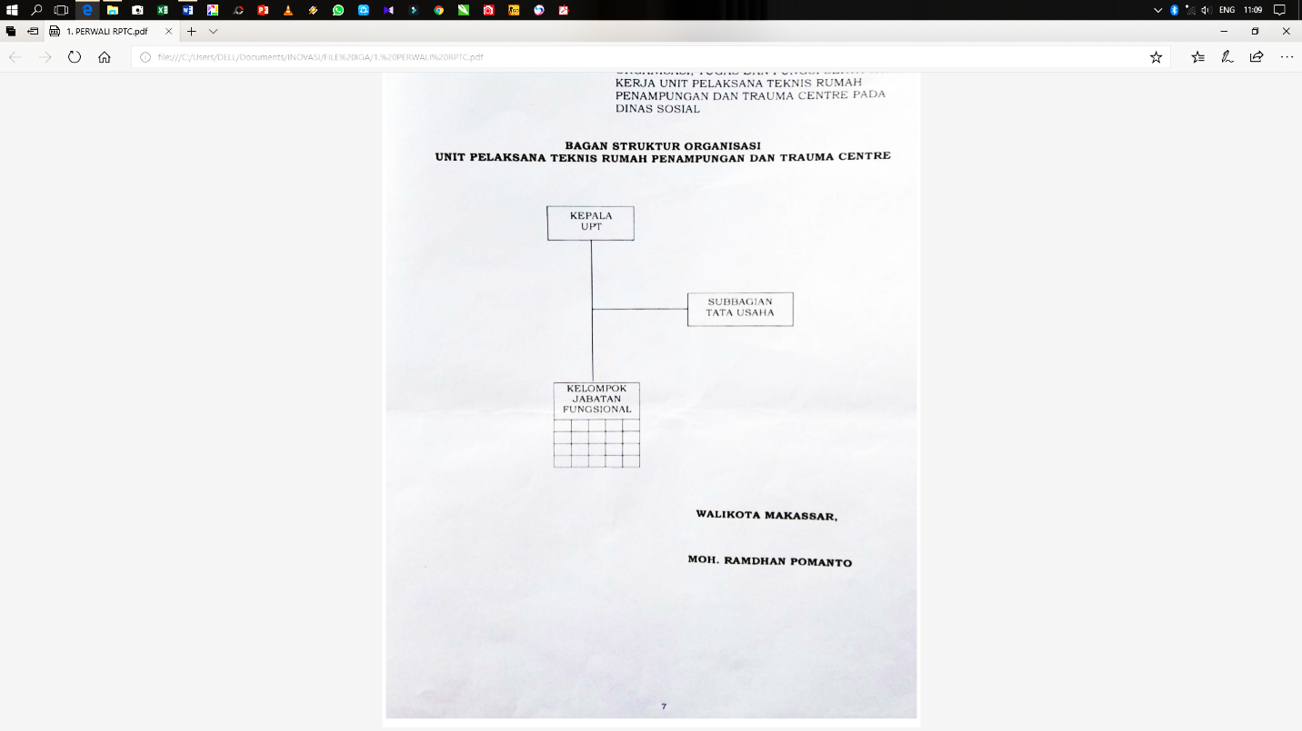**Struktur Organisasi Rumah Perlindungan dan Trauma Center**

1. **Data Perkembangan Kasus Anak Korban Tindak Kekerasan Seksual di Rumah Perlindungan dan Trauma Center Kota Makassar.**

|  |  |  |  |  |  |
| --- | --- | --- | --- | --- | --- |
| **2017** | | | **2018** | |  |
| USIA/JENIS  KELAMIN | PEREMPUAN | LAKI-LAKI | PEREMPUAN | LAKI-LAKI |  |
| 0 - 4 | 0 | 0 | 0 | 0 |
| 5 - 12 | 12 | 0 | 10 | 0 |
| 13 - 18 | 10 | 1 | 10 | 0 |
| JUMLAH | 22 | 1 | 20 | 0 |

|  |  |  |  |  |  |
| --- | --- | --- | --- | --- | --- |
| **2019** | | | **2020** | |  |
| USIA/JENIS  KELAMIN | PEREMPUAN | LAKI-LAKI | PEREMPUAN | LAKI-LAKI |  |
| 0 - 4 | 0 | 0 | 1 | 0 |
| 5 - 12 | 2 | 1 | 0 | 0 |
| 13 - 18 | 5 | 0 | 8 | 0 |
| JUMLAH | 7 | 1 | 9 | 0 |

*Sumber Data : Buku Profil RPTC Kota Makassar*

1. ***Peran Pekerja Sosial Terhadap Anak Korban Tindak Kekerasan Seksual di Rumah Perlindungan dan Trauma Center Kota Makassar.***

Peran Pekerja Sosial sangatlah mempengaruhi aktivitas dalam menangani klien sehingga hasil penelitian, peneliti dapat menyimpulkan bahwa pekerja sosial terhadap anak korban tindak kekerasan seksual di Rumah Perlindungan dan Trauma Center Kota Makassar mempunyai peran penting . Berikut peran pekerja sosial akan dibahas pada setiap tahapan pemberian pelayanan pada klien :

1. **Tahap Penjangkauan.**

Pada tahap ini pekerja sosial melakukan pendampingan kepada klie atau korban, Peran pendampingan yaitu suatu bentuk pendampingan yang dilakukan pekerja sosial terhadap klien dimulai pada tahap awal sampai kepada tahap akhir yaitu monitoring dan evaluasi. Seperti yang diungkapkan oleh Ermiyati (Pekerja Sosial, 39 tahun):

“Proses penanganan kasus anak korban tindak kekerasan seksual di Rumah Perlindungan dan Trauma Center Kota Makassar yaitu pendampingan mulai dilakukan pekerja sosial pada awal proses penerimaan kasus dimulai pada tahap-tahap seperti pendekatan awal, penerimaan kasus, registrasi, assessment, penentuan layanan, monitoring dan evaluasi.”[47]

Menurut Ermiyati pendekatan awal dilakukan pada saat setelah ada permintaan dari kepolisian, media sosial, atau masyarakat, yang melaporkan kasus atau kejadian kekerasan seksual yang terjadi pada anak, jadi disini pekerja sosial menerima laporan tersebut dan langsung mendampingi korban untuk mengambil identitas korban ataupun kronologis kejadian yang terjadi pada korban. Selanjutnya pekerja sosial melakukan assessment lanjutan terhadap korban, kemudian pekerja sosial mendampingi korban ke pihak psikolog untuk mengetahui kondisi korba apakah korban mengalami trauma(memediasi) dan biasanya kepolisian meminta laporan kondisi psikologis korban. Pendampingan juga dilakukan pekerja sosial dalam hal BAP karena terkadang korban takut menjawab pertanyaan dari kepolisian sehingga pekerja sosial diminta mendampingi korban dan mencoba membantu memberikan keterangan sesuai dengan kondisi yang dialami korban. Pendampingan dilakukan pekerja sosial sampai pada tahap monitoring dan evaluasi.

Menurut pengamatan peneliti peran pekerja sosial pada tahap pengjangkauan yang dilakukan pekerja sosial terhadap klien mulai terlihat pada saat pekerja sosial memberi respon balik terhadap laporan yang masuk dari masyarakat ataupun surat tugas dari kepolisian, maka disini pekerja sosial langsung mendatangi tempat yang ditujukan dari laporan ataupun surat tugas yang dituju. Pekerja sosial melakukan langkah pertama yakni mencoba meyakinkan keluarga korba/klien terhadap apa yang menjadi tujuan pekerja sosial, dan selanjutnya melakukan pendampingan dalam hal mendampingi korban untuk mengambil identitas korban ataupun kronologis kejadian yang terjadi pada korban.

1. **Tahap Assesmen**

Pada tahap ini pekerja sosial melakukan pengisian data profil PMKS/ korban dan selanjutnya pekerja sosial melakukan assessment lanjutan terhadap korban, Pekerja social melakukan assessment salah satu bertujuan untuk mengetahui hal-hal yang dibutuhkan klien pada proses pemulihan serta memahami prosedur persyaratan sumber-sumber atau pelayanan yang dibutuhkan klien. pendampingan mulai dilakukan pekerja sosial pada awal proses penerimaan kasus dimulai pada tahap-tahap seperti pendekatan awal, penerimaan kasus, registrasi, assessment, penentuan layanan, monitoring dan evaluasi.

Profesi Pekerja Sosial dapat mengambil peran melindungi klien dan orang-orang agar nyaman mengutarakan masalahnya, beban dan fikirannya telepas dan merasa bahwa masalahnya dapat dirahasiakan oleh Pekerja Sosial. Sebagaimana yang dikemukakan oleh Astuti, S. Sos. (Pekerja Sosial, 40 Tahun) :

“Ketika kita melakukan assessment yang pertama kali kita tidak langsung ketitik permasalahan tapi kita lihat dulu bagaimana situasi atau kondisi si anak ketika misalkan kita menganggap belum bisa untuk ditanya-tanya maka tidak ditanya, jadi pertama itu bagaimana caranya kita memunculkan peras, bagaimana caranya anak percaya sama kita karena ketika anak tidak percaya sama kita dia tidak bisa berbicara,pun dia berbicra tidak semuanya ada yang ditutupi”.[48]

Menurut Astuti, Peran Pekerja Sosial sebagai pelindung sudah teraktualisasi pada tahap pekerja sosial mulai berkontak langsung dengan korban atau klien, misalkan pada saat tahap awal yaitu tahap penjangkauan dimana pekerja sosial melakukan perlindungan terhadap korban ketika korban merasa tidak aman dan nyaman berada dilingkungan sekitarnya, dengan cara pekerja sosial bekerja sama dengan sistem pengadilan dan sistem kesejahteraan anak lainnya terlibat dalam pengambilan keputusan apakah akan memindahkan anak dari orangtuanya/ keluarganya dan menempatkannya pada pengasuhan alternatif di luar keluarga atau tidak.

Menurut pengamatan peneliti peran pekerja sosial yang muncul pada tahap pekerja sosial melakukan assesmen kepada klie atau korban yakni pekerja sosial mencoba untuk menstimulan korban/klien agar dapat mengutarakan kondisi ataupun kronologis yang terjadi pada dirinya(korban) dan pekerja sosial mencoba untuk meyakinkan korban/klien bahwasanya pekerja sosial akan memberikan perlindungan penuh kepada klien/korban terkait apa yang menimpah klien atau korban.

1. **Tahap Penentuan Layanan.**

Pada tahap ini pekerja sosial memiliki peran sebagai penentu layanan yang akan dijalani oleh korban/klien. Pekerja sosial Sebagai penghubung atau pialang *(broker)* dalam pelayanan manusia, pekerja social harus mampu mengetahui tentang ketepatan ragam sumber, jenis pelayanan yang dibutuhkan klien. Pekerja social melakukan assessment salah satu bertujuan untuk mengetahui hal-hal yang dibutuhkan klien pada proses pemulihan serta memahami prosedur persyaratan sumber-sumber atau pelayanan yang dibutuhkan klien. Seperti yang diungkapkan oleh Rabiah Tul adawiyah,S.Sos.(Pekerja Sosial, 36 tahun) :

“misalkan korban/klien tidak mempunyai akte kelahiran, jadi pekerja sosial menghubungkan ke dukcapil, misalkan juga putus sekolah pekerja sosial koordinasi juga ke dinas pendidikan (tergantung si anak) ataupun mendaftar ujian paket”.[49]

Menurut Rabiah Tul adawiyah sebenarnya peran pekerja sosial sebagai *broker* sudah mulai terlihat pada tahap awal penerimaan kasus, karena pekerja sosial yang menjadi penghubung pertama dari kepolisian ataupun masyarakat serta tahapan selanjutnya, seperti menghubungkan korban ke psikolog, kejaksaan, pengadilan serta sumber-sumber yang dibutuhkan oleh korban.

Menurut pengamatan peneliti peran yang dijalankan pekerja sosial pada saat penentuan layanan yang akan diberikan kepada korban/klien yakni pekerja sosial mencoba untuk menghubungkan korban/klien kepada sumber-sumber yang dibutuhkan klien/korban dalam proses pemulihan.

Peran sebagai Advokasi ialah biasanya terlihat sebagai juru bicara klien, memaparkan dan beragumentasi tentang masalah klien apabila diperlukan, membela kepentingan korban untuk menjamin sistem sumber. Pekerja sosial terkadang juga berperan sebagai advokad atau juru bicara klien dalam proses pemberian pelayanan terhadap klien, sebagaimana yang disampaikan oleh Mussa, S. Psi. (Pekerja Sosial, 30 tahun) :

“Misal dalam hal BAP pekerja sosial juga diikutkan karena terkadang anak takut menjawab pertanyaan dari kepolisian jadi pekerja sosial diminta sebagai juru bicara korban dan mencoba membantu memberikan keterangan sesuai dengan kondisi yang dialami korban”.[50]

Menurut Mussa, pada saat korban sudah melalui tahap pemberian pelayanan pasti membutuhkan seorang advokasi atau juru bicara korban dalam proses pemberian pelayanan tersebut, peran pekerja sosial sebagai adokasi korban sangat mendukung berjalannya pemberian pelayanan terhadap korban karena besar kemungkinan ada kendala yang dihadapi korban ataupun pemberi pelayanan. missal ketika korban berhadapan dengan psikolog, kejaksaan, kepolisian dan sumber-sumber yang berkenaan dengan korban.

Menurut pengamatan peneliti pekerja sosial memiliki peran sebagai advokasi pada proses pemberian pelayanan, baik itu ke Psikolog, kejaksaan, kepolisian dan sumber-sumber yang berkenaan dengan korban. Peran sebagai Advokasi ialah biasanya terlihat sebagai juru bicara klien, memaparkan dan beragumentasi tentang masalah klien apabila diperlukan, membela kepentingan korban untuk menjamin sistem sumber.

1. **Tahap Evaluasi dan Monitoring.**

Pada tahapan ini pekerja sosial melakukan pengawasan dan mengevaluasi pelayanan terhadap klien/korban, dalam pekerjaan tersebut pekerja sosial memiliki peran pengembangan dimana pekerja sosial mampu membangkitkan kembali semangat dan potensi klie/korba seperti sebelum klien/korban mengalami tindak kekerasan seksual tersebut. Peran pengembangan yang dilakukan oleh Pekerja Sosial dapat ditemukan melalui hasil wawancara yang diungkapkan langsung oleh salah satu Pekerja Sosial yaitu Rabiah Tul adawiyah,S.Sos.(Pekerja Sosial, 36 tahun) :

“Sebenarnya peran peksos itu mengembalikan keberfungsian sosial yang pada saat ada kasus dia menjadi menutup diri,bagaimana caranya peksos untuk mengembalikan kondisi anak seperti sebelum ada kasus tersebut seperti aktif kembali, bersosialisasi dengan teman sebayanya,walaupun membutuhkan waktu.”[51]

Dapat disimpulkan dari hasil wawancara dengan ibu Rabiah Tul Adawiyah bahwa pekerja sosial memiliki peran sebagai pemberi motivasi dan dorongan kepada klien/koraban untuk dapat kembali melihat kedepan dan melaksanakan kembali fungsi sosialnya dan melupakan kejadian yang tidak dia harapkan pada dirinya. Disini pekerja sosial melakukan pengawasan secara rutin ke tempat tinggal klien/korban untuk mengetahui perkembangan proses pemulihan klien/korban sembari memerikan motivasi, dorongan dan terapi-terapi yang mungkin dibutuhkan klien/korban dan senantiasa mengingatkan kepada orangtua dan keluarga kilen/korban untuk selalu bekerjasama pada peruses pemulihan klien/korban.

Pada tahap ini juga pekerja sosial memiliki peran untuk memberikan pendampingan terhadap klien/korban meskipun tahap ini menjadi proses terakhir dalam pelayanan kepada klien/korban, tetapi justru peran ini sangat dibutuhkan pada akhi proses pemberian pelayanan karena untuk mengetahui perkembangan yang dialami klien/korban pekerja sosial senantiasa mendampingi klien/korban meskipun klien/korban sudah berada dilingkungan keluarga atau sosialnya.

1. ***Kendala yang dihadapi Pekerja Sosial (Social Worker) dalam Menangani Anak Korban Tindak Kekerasan Seksual di Rumah Perlindungan dan Trauma Center Kota Makassar***

Secara umum kendala merupakan bagian yang tidak dapat dipisahkan dalam suatu proses khususnya dalam proses pemberian pelayanan terhadap klien, peran pekerja sosial dalam menangani korban tidak selamanya berjalan sesuai dengan rencana, sehingga tidak menutup kemungkinan pekerja sosial menghadapi kendala atau hambatan dalam menjalankan perannya tersebut. Adapun kendala atau hambatan yang dihadapi pekerja sosial dalam menangani anak korban tindak kekerasan seksual yaitu sebagai berikut :

Hambatan-hambatan yang dialami oleh pekerja sosial secara keseluruhan adalah banyak kasus yang terjadi di masyarakat selama ini dibiarkan saja tanpa ada pelaporan pada pihak yang berwajib. Kasus-kasus banyak dibiarkan saja sehingga pelaku tidak pernah ditindak sehingga tidak ada jeranya. Masyarakat masih takut dengan stikma akan nama baiknya akan tercemar dan takut kalau menjadi saksi maka akan terkena hukuman. Sehingga banyak kasus yang dilaporkan kembali ditari. Adapun kendala atau hambatan yang dihadapi pekerja sosial dalam menangani anak korban tindak kekerasan seksual yaitu sebagai berikut :

1. **Anggapan keluarga korban sebagai aib.**

Kendala yang dihadapi pekerja sosial pada saat melakukan interaksi atau kontak awal dengan korban maupun keluarga korban. Sebagaimana yang diungkapkan oleh Ermiyati (Pekerja Sosial, 39 tahun):

“Terkadang ada keluarga yang tidak mau bekerjasama padahal pihak pekerja sosial sudah disurati oleh kepolisian untuk memberikan pelayanan terhadap korban”.[52]

Pada saat pekerja sosial menerima pengaduan dari kepolisian, selanjutnya pekerja sosial melakukan kontak awal terhadap keluarga korban dalam proses tersebut terkadang keluarga korba tidak mau menceritakan kronologis peristiwa yang menimpah korban, pekerja sosial mengalami kendala ketikan keluarga korban tidak memberikan kepercayaannya dan tidak mau bekerja sama dalam penanganan korban. keluarga korban menganggap persoalan yang menimpah korban adalah suatu masalah interen keluarga yang tidak perlu diketahui atau dilibatkan orang lain karena hal tersebut menyangkut kehormatan keluarga.

Menurut pengamatan peneliti pekerja sosial mengalami kendala pada tahap awal akan melaksanakan pelayanan yakni tahap kotak awal dengan keluarga korban, seringkali keluarga atau salah seorang keluarga korban/klien tidak memperbolehkan pekerja sosial melakukan intervensi terhadap apa yang menimpa keluarganya, mereka beranggapan orang yang tidak berhak untuk ikut campur terhadap apa yang menimpah keluarganya/korban karena mereka beranggapan hal tersebut merupakan aib keluarganya dan jika ada orang lain (pekerja sosial) ikut campur mereka hawatir berita apa yang menimpah keluarga korban akan mudah tersebar oleh orang lain/tetangga.

1. **Terbatasnya tenaga pekerja sosial.**

Kurangnya tenaga pekerja sosial dapat memperhambat proses pemberian pelayanan terhadap klien/korban, jumlah tenaga pekerja sosial di Rumah Perlindungan dan Trauma Center Kota Makassar menjadi salah satu kendala yang terkadang dialami pekerja sosial dikarenakan terkadang pada satu waktu yang bersamaan pekerja sosial mendapat surat tugas yang biasanya terlapor 2 atau 3 kasus, dan seringkali juga kasus pertama belum selesai ada lagi kasus baru yang harus ditangani oleh pekerja sosial, pekerja sosial di Rumah Perlindungan dan Trauma Center Kota Makassar tidak hanya menangani anak korban tindak kekerasan seksual, tetapi juga menangani anak jalanan, pendampingan LKSA dan lain sebagainya.

**BAB V**

**PENUTUP**

1. ***Kesimpulan***

Berdasarkan hasil penelitian dan pembahasan maka dapat disimpulkan bahwa peran dan kendala yang dihadapi pekerja sosial (*Social Worker*) dalam menangani anak korban tindak kekerasan seksual di Rumah Perlindungan Trauma Center Kota Makassar yaitu :

1. Peran yang dilakukan Pekerja Sosial *(Social Worker)* dalam menangani anak korban tindak kekerasan seksual di Rumah Perlindungan Trauma Center Kota Makassar hal yang paling utama dilakukan adalah sebagai pendamping dalam hal in i pekerja sosial melakukan pendampingan terhadap klien dimulai pada tahap awal (assesmen) sampai kepada tahap akhir (monitoring dan evaluasi), sebagai penghubung dalam hal ini pekerja sosial menghubungkan klien kepada sumber-sumber, dan jenis-jenis pelayanan yang dibutuhkan klien, sebagai advokasi dalam hal ini pekerja sosial berperan sebagai advokad atau juru bicara klien dalam proses pemberian pelayanan terhadap klien, sebagai pelindung dalam hal ini pekerja sosial melakukan perlindungan terhadap korban ketika korban merasa tidak aman dan nyaman berada dilingkungan sekitarnya.
2. Kendala yang dihadapi pekerja sosial (*Social Worker*) di Rumah Perlindungan dan Trauma Center Kota Makassar dalam menangani anak korban tindak kekerasan seksual yaitu kendala tekhnis dalam hal ini pekerja sosial mengalami kendala ketikan keluarga korban tidak memberikan kepercayaannya dan tidak mau bekerja sama dalam penanganan korban/klien dan sikap tertutup dari klien, kendala Administrasi dalam hal ini berdasarkan Undang-Undang KIS terkait tentang tidak berlakunya KIS pada orang yang bersentuhan dengan hokum baik itu korban, pelaku maupun saksi, pekerja sosial terkendala apabila klien membutuhkan kartu tersebut.
3. ***Implikasi Penelitian***

Berdasarkan kesimpulan di atas terdapat beberapa implikasi penelitian yaitu :

1. Diharapkan kepada pekerja sosial yang berada di Rumah Perlindungan dan Trauma Center Kota Makassar dapat memperhitungkan perbandingan jumlah anak yang didampingi dengan jumlah tenaga yang pekerja sosial, sehingga anak dapat terlayani dengan maksimal.
2. Diharapkan kepada pekerja sosial yang berada di Rumah Perlindungan dan Trauma Center Kota Makassar dapat menjalin hubungan baik dan bekerja sama dengan seluruh orang tua klien/anak agar supaya proses penangana kasus dapat berjalan dengan baik.

**DAFTAR PUSTAKA**

Arifah, “Perlindungan Hukum Terhadap Anak Sebagai Korban Pelecehan Seksual (Studi Kasus Di Polda DIY)”. skripsi. Yogyakarta: Fak. Syariah dan Hukum Universitas Islam Negeri Sunan Kalijaga Yogyakarta,2013.

Lesmana, Andy. Definisi Anak. https://www.kompasiana. com/alesmana/55107 a56813311573bbc6520/definisi-anak?page=all(diakses 23 Oktober 2019).

Prasamdhitha, Adhitya. “Rehabilitasi Sosial Terhadap Anak Korban Kekerasanseksual Oleh Pusat Pelayanan Terpadu Perempuan Dan Anak Korban Kekerasan (P2tpakk) Rekso Dyah Utami Yogyakarta”. skripsi. Yogyakarta: Fak. Dakwah dan Komunikasi Universitas Islam Negeri Sunan Kalijaga Yogyakarta, 2017.

Suyanto, Bagong. *Masalah Sosial Anak Edisi Revisi*. Jakarta : Prenada media Group, 2010.

Herditazain, Satya. ”Perlindungan Hukum terhadap Anak Korban Tindak Kekerasan Seksual (Studi Komparatif Antara Hukum Positif dengan Hukum Islam ). skripsi. Purwokerto: Fak. Syari’ah Institut Agama Islam Negeri (IAIN) Purwokerto, 2017.

Dani, Moh. Ie Wayan. ”Perlindungan Hukum Terhadap Anak Korbankekerasan Seksual (Studi Peran Lembaga Swadaya Masyarakat Sahabat Anak, Perempuan, danKeluarga Di Kabupaten Bantul). skripsi. Yogyakarta: Fak. Hukum Universitas Islam Indonesia Yogyakarta,2018.

Widodo, Nurdin. “Rencana Tindak Lanjut dalam Penanganan Kekerasan Terhadap Anak”. Sosio Informa, vol. 2 no. 3 (22 Desember 2016). https://scholar. google.co.id (Diakses pada 2 Oktober 2019).

M.Iqbal, “Perlindungan Hukum terhadap Anak Korban Tindak Pidana”. *Kanun Jurnal Ilmu Hukum*, no. 54 (2011): h. 4.

Natalia, Desyta. ’’Perlindungan anak korban kekerasan dalam keluarga (studi kasus di lembaga perlindungan anak kota Makassar). skripsi. Makassar: Fak. Dakwah dan Komunikasi UIN alauddin, 2013.

Kurniawan.”Peran Pekerja sosial dalam Menangani Anak Korban Tindak Kekerasan Seksual”. Prosiding Penelitian dan Pengabdian kepada Masyarakat,vol.6 no.1 (2019) .[http://jurnal.unpad.ac.id/prosiding/ article/ view/21801](http://jurnal.unpad.ac.id/prosiding/%20article/%20view/21801) (Diakses 18 Oktober 2019).

Az Zahra, Fatimah. ” Praktik Perlindungan Anak Korban Kekerasandan Eksploitasi Seksual (Studi Kasus Di Yayasan Kakak Surakarta Pada Tahun 2016). skripsi. Surakarta: Fak. Syariah Institusi Agama Islam Negeri (IAIN) Surakarta,2017.

Tombeng, Yanti. “Kekerasan Fisik Terhadap Anak Ditinjau Dari Aspek Perlindungan Hak–Hak Anak”. Tinjauan terhadap Lihat Keputusan Presiden No. 36 Tahun 1990, Lex Crimen vol. 3 no. 2 (2014).

Repository Universitas Pasunda, http://repository.unpas.ac.id /11936/4/8.% 20 BAB%20II.pdf, diakses pada (22 September) Pukul : 22:45 WIB.

Utami, Penny Naluria. “Pencegahan Kekerasan terhadap Anak dalam Perspektif Hak atas Rasa Aman Di Nusa Tenggara Barat.” Jurnal HAM, vol. 9 no. 1 (Juli 2018). <http://dx.doi.org/10.30641/ham.2018.9.1-17.(Diakses> 23 Oktober 2019).

Fauziah, Dewi. “Perlindungan Anak Korban Kekerasan dalam Keluarga (Studi Kasus Terhadap Penanganan Anak Korban Kekerasan Dalam Keluarga Di Lembaga Perlindungan Anak (LPA) Provinsi DIY).”skripsi. Yogyakarta: Fak. Dakwah Universitas Islam Negeri Sunan Kalijaga Yogyakarta,2010.

Al Ashzim, Kartika. “Peran Pekerja Sosial dalam Pendampingan Psikososial Anak Korban Kelerasan Di Lembaga Konsultasi Kesejahteraan Keluarga(LK3)”Melati” Kabupaten Karawang.”skripsi. Jakarta: Fak. Ilmu Dakwak dan Ilmu Komunikasi Universitas Islam Negeri Syarif Hidayatullah Jakarta,2018.

Syamsuddin AB. *Benang-Benang Merah Teori Kesejahteraan Sosial*. Makassar, Maret 2017

Pekerja Sosial Tuban. “Metode Pekerjaan Sosial”. *Situs Resmi Pekerja Sosial Tuban.* [https://pekerjasosialtuban.wordpress.com/2011/04/09/metode-pek erjaan-sosial/ (27](https://pekerjasosialtuban.wordpress.com/2011/04/09/metode-pekerjaan-sosial/(27) Oktober 2019).

Binahayati Rusyidi dan Santoso Tri Raharjo. “Peran Pekerja Sosial dalam Penanganan Kekerasan Terhadap Perempuan dan Anak”. Sosio Informa, Vol. 4 No. 01 (Januari-April 2018)h. 380-381.

Darwaman, Widya dkk. “Advokasi Sosial Terhadap Anak Korban Kekerasan Seksual: Kajian Pustaka”. Prosiding Penelitian & Pengabdian Kepada Masyarakat, Vol. 6 no. 1 (April 2019) h. 98

Aprilianda, Nurini. “Perlindungan Anak Korban Kekerasan Seksual Melalui Pendekatan Keadilan Restorati”. Arena Hukum, Vol.10 no. 2 (Agustus 2017) h. 323-324.

Harmawati. “Peran Pekerja Sosial Terhadap Wanita Tuna Susila Di Panti Rehabilitasi Mattiro Deceng Kota Makassar”. skripsi. Makassar: Fak. Dakwah dan Komunikasi UIN Alauddin Makassar, 2017.

Kementerian Agama RI, *Al-qur’an dan Terjemahnya*, Surabaya: CV Fajar Mulya Zaki, Muhammad. “Perlindungan Anak Dalam Perspektif Islam”. ASAS, Vol.6 no.2 (Juli 2014) h. 8

Gunawan, Imam. *Metode Penelitian Kualitatif Teori dan Pratek*. Jakarta: Bumi Aksara, 2017.

Syamsuddin AB. *Dasar-Dasar Teori Metode Penelitian Sosial.* Makassar, Juli 2017.

Khaera, Miftahul. ”Peran Pekerja Sosial Terhadap Peningkatan Kemandirian Anak Pada Pusat Pelayanan Sosial Taman Penitipan Anak (Ppstpa) Inang Matutu Kota Makassa”. Skripsi. Makassar: Fak. Dakwah dan Komunikasi Universitas Islam Negeri Alauddin Makassar, 2017.

Dwiyanti, Sri . Pengetahuan *Peran Pekerja Sosial Untuk Efektivitas Pelayanan Pekerja Sosial; Kajian Dengan Pendekatan Tujuh Kebiasaan Manusia yang Sangat Efektif Dari Stephen R. Covey. INSANI*, no.14.

Setiawan, Hari Harjanto dan Sunusi, Makmur. “Analisis Yuridis Peran Profesi Pekerja Sosial Dalam Undang-Undang Nomor 11 Tahun 2012”. Mimbar Hukum Vol. 27 no. 2 (Juli 2015) h. 260-261.

**LAMPIRAN**

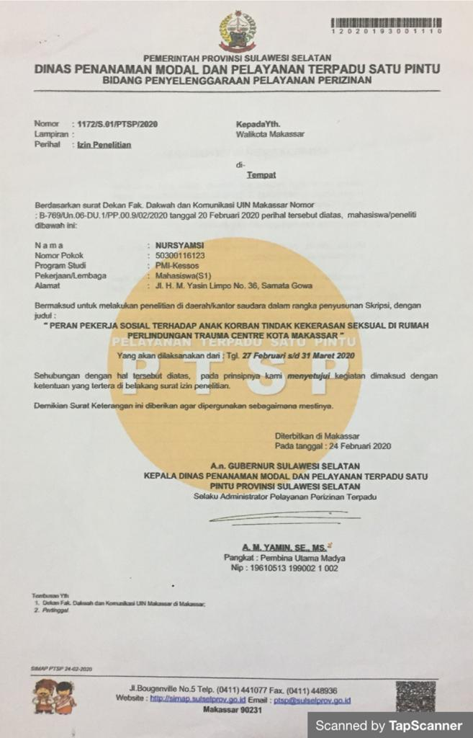

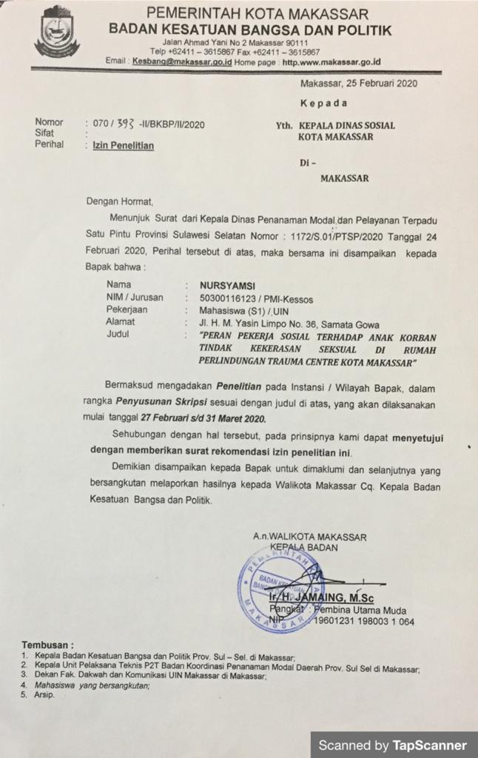

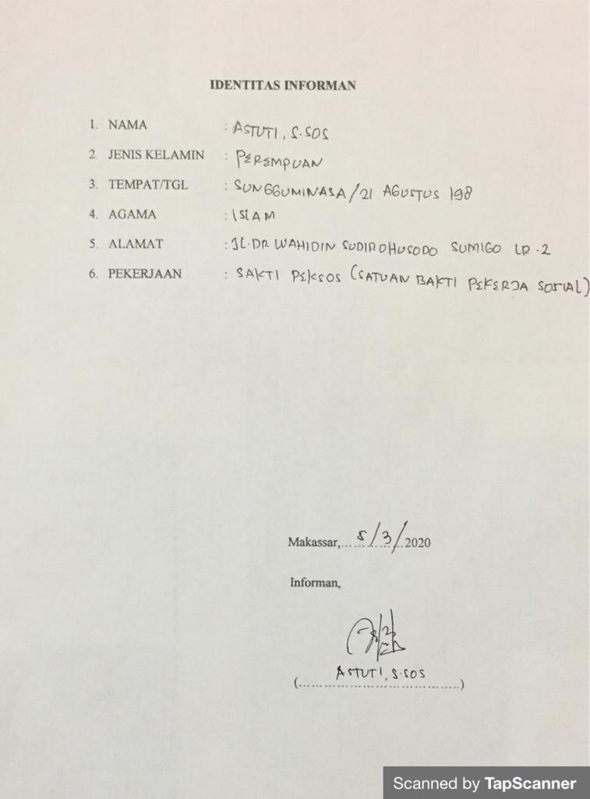

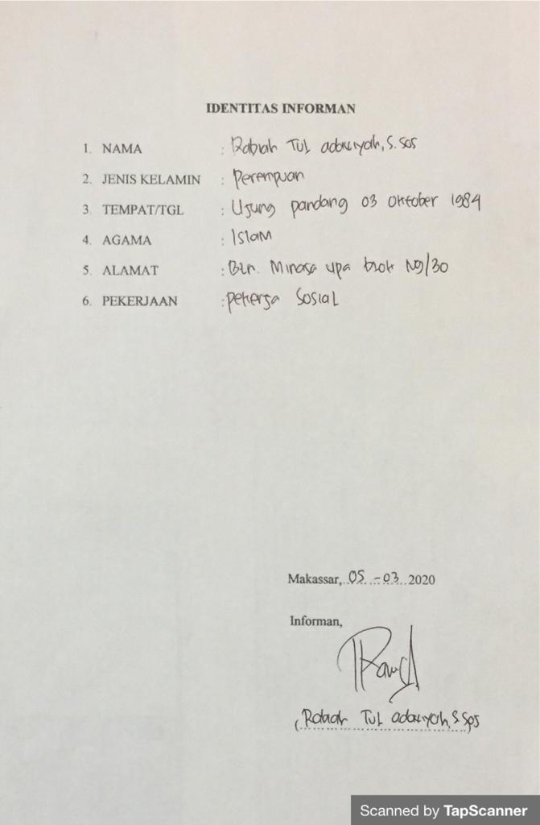

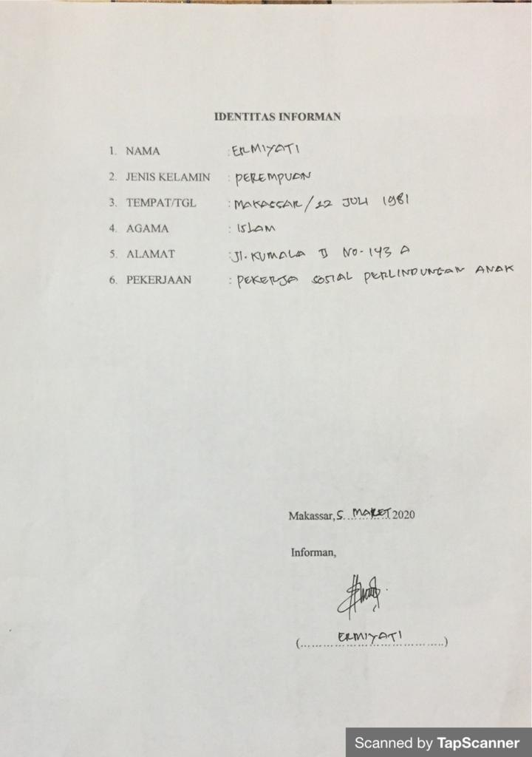



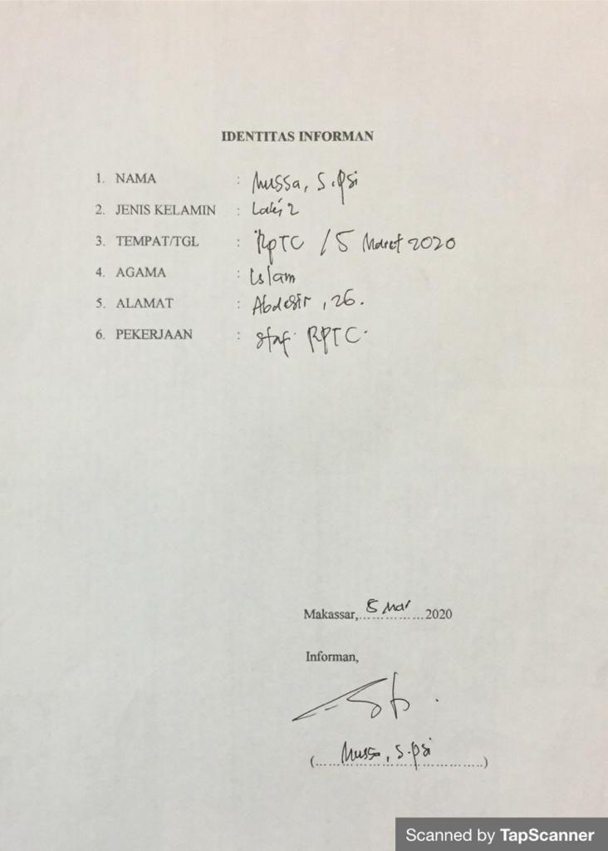

PEDOMAN WAWANCARA

(Pekerja Sosial)

Bagaimana peran Bapak/Ibu dalam menangani anak korban tindak kekerasan seksual ?

Bagaimana peran Bapak/Ibu dalam menghilangkan rasa trauma yang dialami oleh anak korban tindak kekerasan seksual ?

Bagaimana proses pemulihan terhadap anak korban tindak kekerasan seksual dan apa peran Bapak/Ibu dalam proses pemulihan tersebut ?

Sudah berapa banyak kasus kekerasan seksual terhadap anak di Rptc yang Bapak/Ibu tangani ?

Seperti apa criteria yang termasuk kekerasan seksual terhadap anak ?

Upaya-upaya apa yang Bapak/Ibu lakukan dalam melaksanakan tugas dan peran sebagai Peksos dalam kasus anak korban tindak kekerasan seksual ?

Apakah selama ini menjadi pekerja sosial di Rptc terkhusus dalam penanganan kasus kekerasan seksual anak mengalami kendala/hambatan ?

(Kepala UPT)

* 1. Apa saja program pencegahan timbulnya tindak kekerasan seksual terhadap anak di Rumah Perlindungan dan Trauma Center Kota Makassar ?
  2. Siapa saja yang terlibat dalam pemberian pelayanan kepada anak korban tindak kekerasan seksual di Rumah Perlindungan dan Trauma Center kota Makassar ?
  3. Bagaimana pelaksanaan pemberian pelayanan yang di lakukan antara pekerja sosial dengan anak korban tindak kekerasan seksual di Rumah Perlindungan dan Trauma Center Kota Makassar ?
  4. Fasilitas apa saja yang diberikan UPT Rumah Perlindungan dan Trauma Center Kota Makassar untuk menunjang proses pemberian pelayanan kepada kasus anak korban tindak kekerasan seksual di Rumah Perlindungan dan Trauma Center Kota Makassar ?
  5. Apa factor penghambat oleh pihak Rumah Perlindungan dan Trauma Center Kota Makassar dalam meningkatkan pemberian pelayanan kepada anak korban tindak kekerasan seksual di Rumah Perlindungan dan Trauma Center Kota Makassar ?

**PEDOMAN OBSERVASI**

|  |  |  |
| --- | --- | --- |
| No | Aspek yang Diobservasi | Instrumen yang Digunakan |
| 1. | Infrastruktur   1. Sejarah berdirinya Rumah Perlindungan dan Trauma Center Kota Makassar. 2. Kondisi fisik Kantor Rumah Perlindungan dan Trauma Center Kota Makassar. 3. Struktur organisasi pengurus Rumah Perlindungan dan Trauma Center Kota Makassar. 4. Kelengkapan administrasi 5. dan lain-lain yang bersifat instrumental | Pengamatan langsung dengan panca indera, kamera dan/atau *handphone* |
| 2. | Informasi peran pekerja sosial terhadap anak korban tindak kekerasan seksual :   1. Proses wawancara mendalam dengan informan, yakni pekerja sosial Rumah Perlindungan dan Trauma Center Kota Makassar terkait tentang peran pekerja sosial terhadap anak korban tindak kekerasan seksual di RPTC Kota Makassar. 2. Hal-hal yang dianggap relevan. | Pengamatan langsung dengan panca indera, kamera dan/atau *handphone* |

**Dokumentasi di Rumah Perlindungan Trauma Center**

**Kota Makassar**

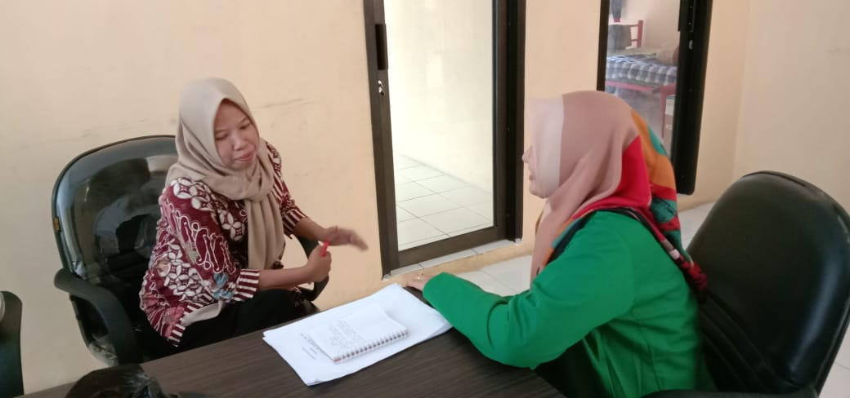

Gambar 1

Wawancara bersama Ibu Ermiyati sebagai Pekerja Sosial Perlindungan Anak

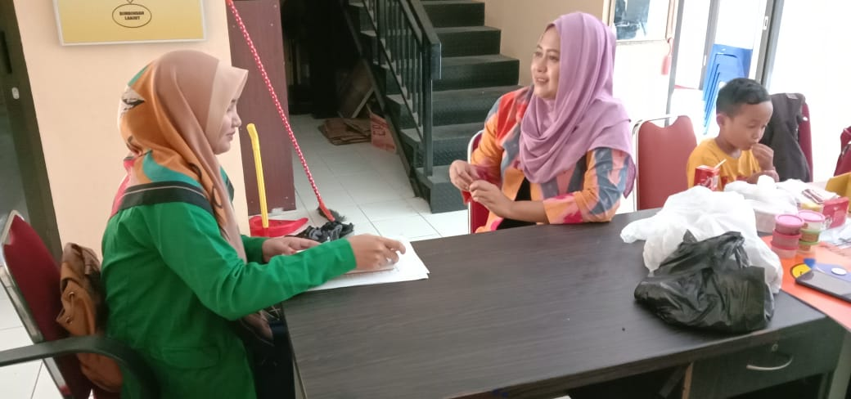

Gambar 2

Wawancara bersama Rabiah Tul Adawiyah, S.Sos sebagai Pekerja Sosial

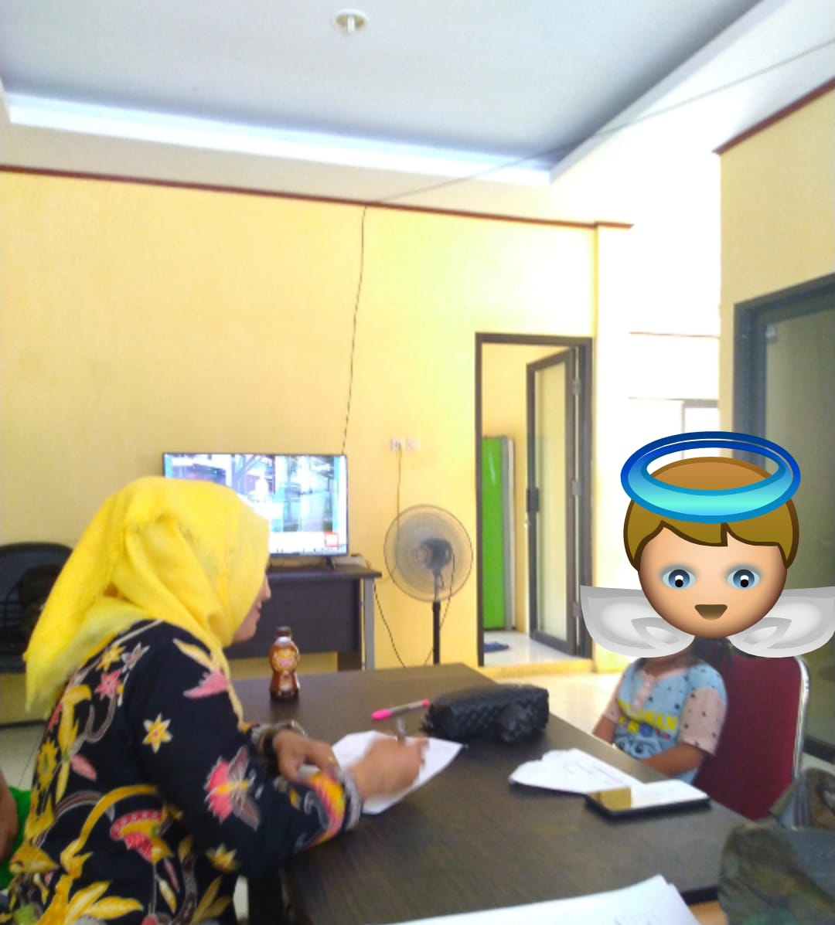

Gambar 3

Proses assesmen Pekerja Sosial terhadap klien/korban

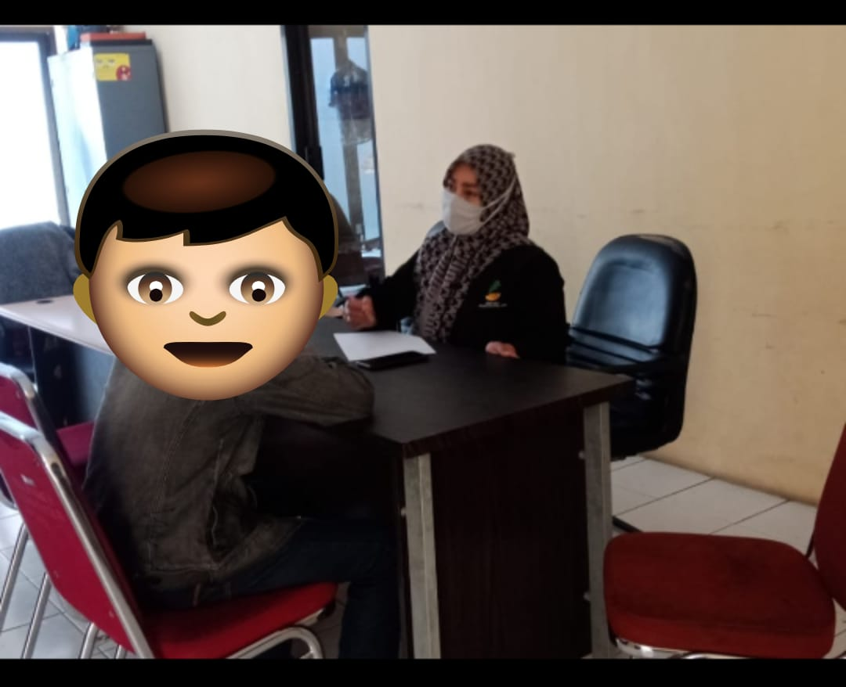

Gambar 4

Tahap penentuan layanan Pekerja Sosial terhadap klien/korban

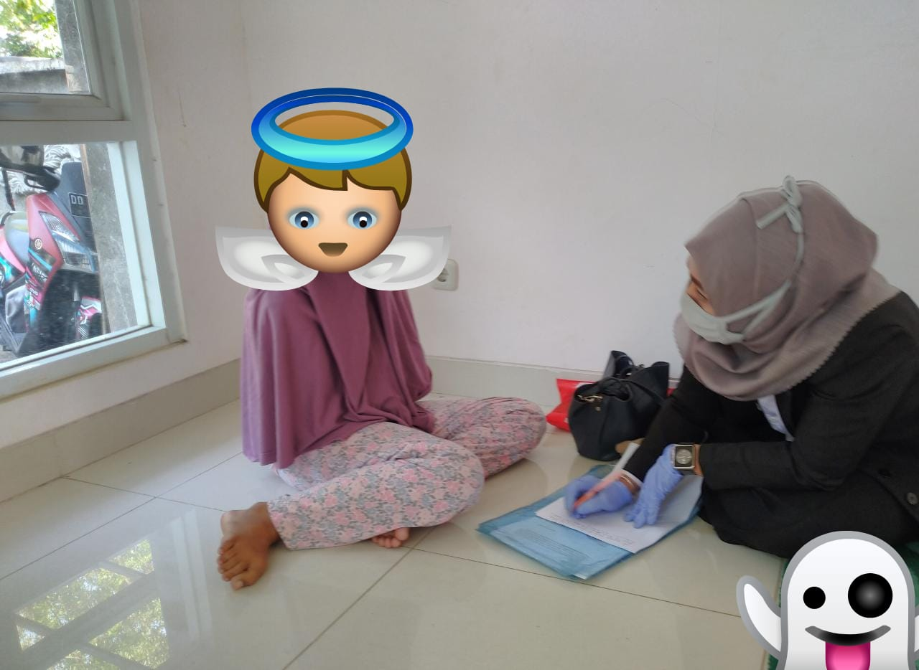

Gambar 5

Tahap monitoring dan evaluasi pekerja sosial kepada klien/korban

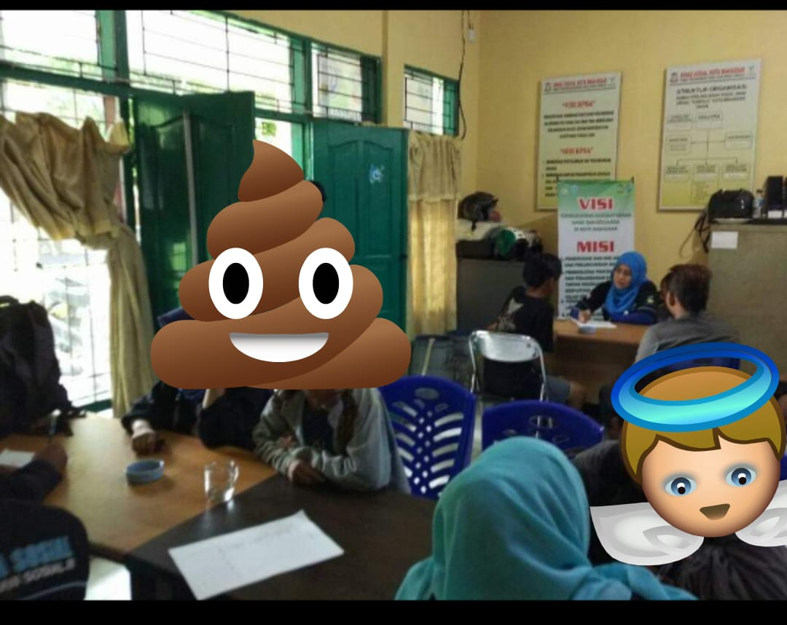

Gambar 6

Tahap Resosiasi/Pengenalan kembali nilai dan norma pekerja sosial kepada klien/korban

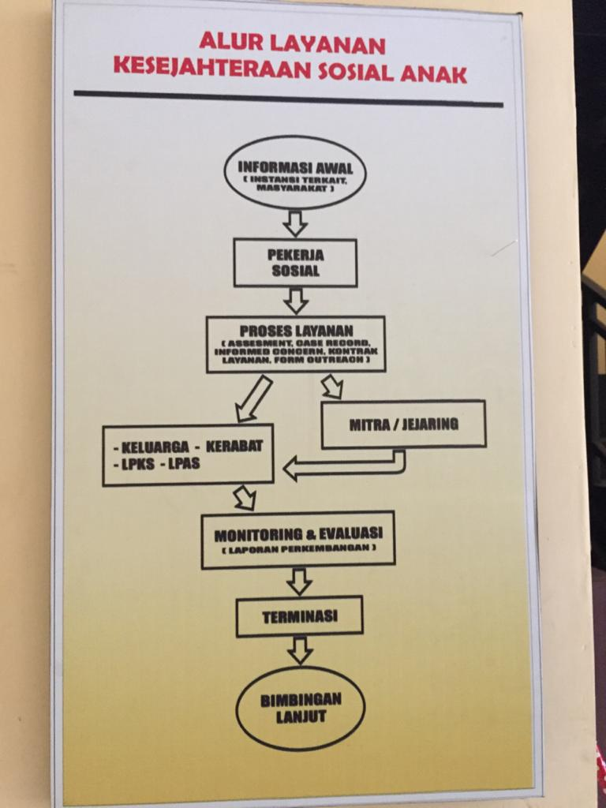

Gambar 7

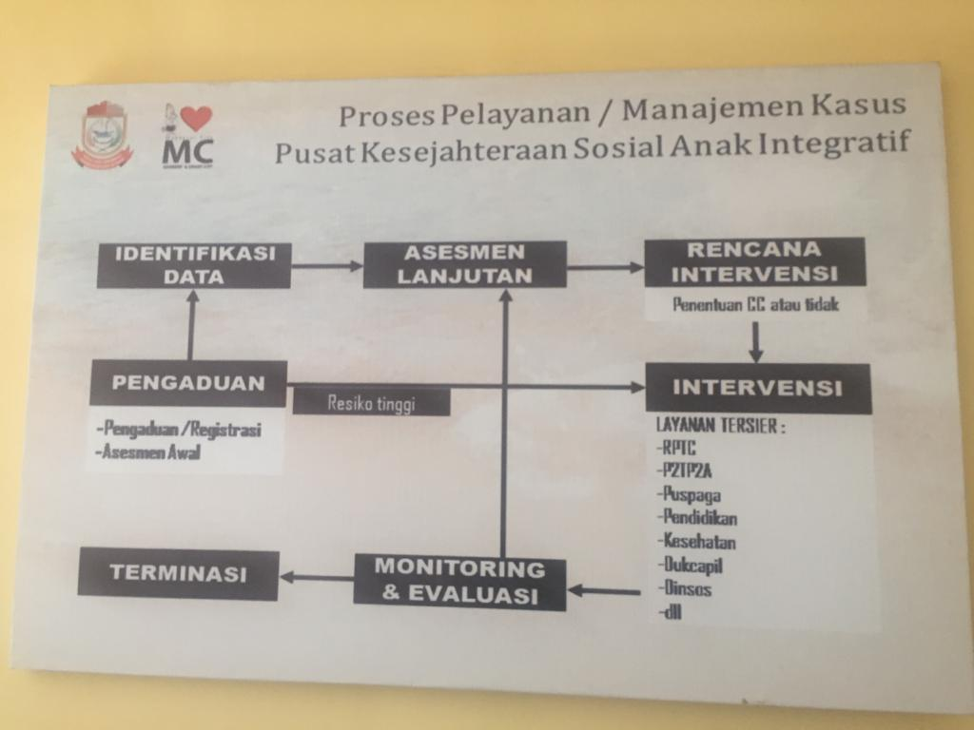

Gambar 8

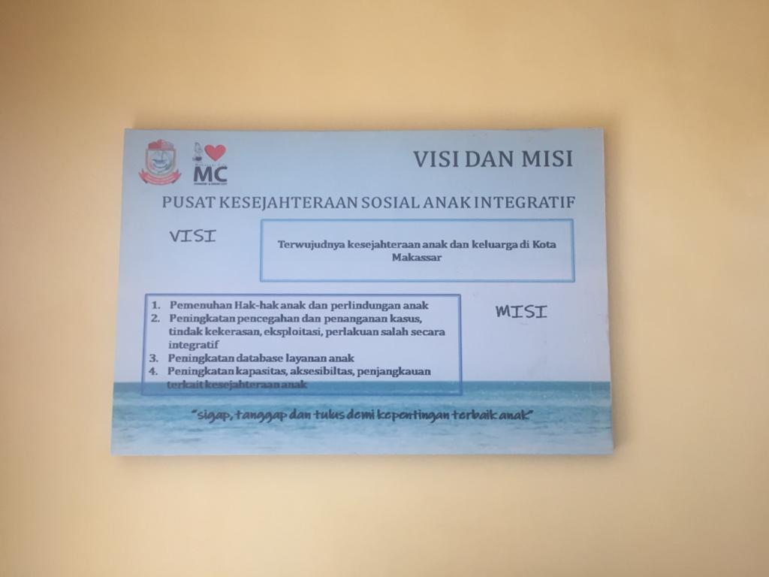

Gambbar 9

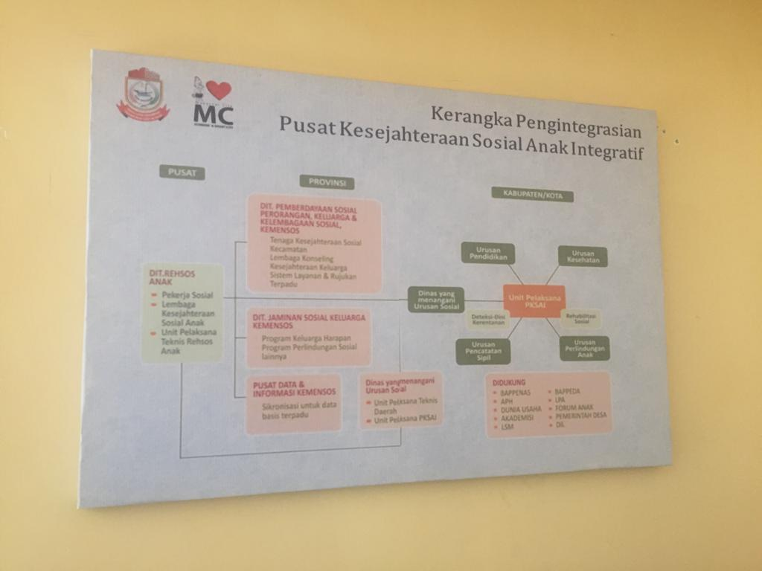

Gambar 10

**RIWAYAT HIDUP**

Nursyamsi, biasa dipanggil anci, anak bungsu dari 4 bersaudara yang terlahir dari pasangan Bapak Tajuddin dan Ibu Samsani. Lahir dan tumbuh di Kabupaten Wajo Kecamatan Belawa pada tanggal 12 Agustus 1996, serta mempunyai satu saudari dan dua saudara laki-laki.

Jenjang pendidikan formal peneliti dimulai pada tahun 2004 di Madrasah Ibtidaiyah Ongkoe dan lulus pada tahun 2010 menempuh pendidikan menengah tingkat pertama di Madrasah Tsanawiyah Ongkoe dan lulus pada tahun 2013, menempuh pendidikan menengah tingkat atas pada tahun 2013 sampai dengan tahun 2016 di Madrasah Aliyah Negeri Wajo dan aktif di organisasi Osis, Rohis, Drum band. Setelahnya, melanjutkan menempuh pendidikan pada jurusan PMI/Konsentrasi Kesejahteraan Sosial Fakultas Dakwah dan Komunikasi di Universitas Islam Negeri Alauddin Makassar pada tahun 2016.

Pada jenjang perguruan tinggi peneliti pernah mengikuti organisasi :

* Himpunan Mahasiswa Jurusan PMI/ Konsentrasi Kesejahteraan Sosial di periode 2016/2017
* Peneliti juga aktif dan bergabung di tahun 2017/2018 menjadi anggota Taruna Siaga Bencana (TAGANA) Kompi UIN Alauddin Makassar
* Himpunan Pelajar Mahasiswa Wajo (HIPERMAWA) sebagai Koordinator Bidang Kerohanian pada periode 2018/2019

Untuk memperoleh gelar sarjana sosial penulis menyelesaikan skripsi dengan judul “Peran Pekerja Sosial Terhadap Anak Korban Tindak Kekerasan Seksual di Rumah Perlindungan dan Trauma Center.

1. Bagong Suyanto, *Masalah Sosial Anak Edisi Revisi*(Jakarta : Prenadamedia Group, 2010),h.83.
2. Satya Herditazain,”Perlindungan Hukum terhadap Anak Korban Tindak Kekerasan Seksual (Studi Komparatif Antara Hukum Positif dengan Hukum Islam ),skripsi (Purwokerto: Fak. Syari’ah Institut Agama Islam Negeri (IAIN) Purwokerto, 2017),h.1-2.
3. Moh. Ie Wayan Dani, ”Perlindungan Hukum Terhadap Anak Korbankekerasan Seksual(Studi Peran Lembaga Swadaya Masyarakat Sahabat Anak, Perempuan, danKeluarga Di Kabupaten Bantul),skripsi (Yogyakarta: Fak. Hukum Universitas Islam Indonesia Yogyakarta,2018),h.4
4. Moh. Ie Wayan Dani, ”Perlindungan Hukum Terhadap Anak Korban kekerasan Seksual(Studi Peran Lembaga Swadaya Masyarakat Sahabat Anak, Perempuan, dan Keluarga Di Kabupaten Bantul),h.4-5.
5. Arifah, “Perlindungan Hukum Terhadap Anak Sebagai Korban Pelecehan Seksual (Studi Kasus Di Polda DIY),”skripsi (Yogyakarta: Fak. Syariah dan Hukum Universitas Islam Negeri Sunan Kalijaga Yogyakarta,2013)h. 13
6. Nurdin Widodo, “Rencana Tindak Lanjut dalam Penanganan Kekerasan Terhadap Anak,” Sosio Informa, vol. 2 no. 3 (22 Desember 2016), h. <https://scholar.google.co.id> (Diakses pada 2 Oktober 2019).
7. M.Iqbal, “Perlindungan Hukum terhadap Anak Korban Tindak Pidana”,

   *Kanun Jurnal Ilmu Hukum*, no. 54 (2011): h. 4.
8. Desyta Natalia,’’Perlindungan anak korban kekerasan dalam keluarga (studi kasus di lembaga perlindungan anak kota Makassar), skripsi (Makassar: Fak. Dakwah dan Komunikasi UIN alauddin, 2013),h.6.
9. Kurniawan, ”Peran Pekerja sosial dalam Menangani Anak Korban Tindak Kekerasan Seksual,” Prosiding Penelitian dan Pengabdian kepada Masyarakat, vol. 6 no. 1 (2019), <http://jurnal.unpad.ac.id/prosiding/article/view/21801> (Diakses 18 Oktober 2019).
10. Hari Harjanto Setiawan dan Makmur Sunusi, “Analisis Yuridis Peran Profesi Pekerja Sosial Dalam Undang-Undang Nomor 11 Tahun 2012”, Mimbar Hukum Vol. 27 no. 2 (Juli 2015) h. 260-261.
11. Syamsuddin AB, *Benang-Benang Merah Teori Kesejahteraan Sosial* (Makassar, Maret 2017)h. 24-25
12. Sri Dwiyanti, “Pengetahuan *Peran Pekerja Sosial Untuk Efektivitas Pelayanan Pekerja Sosial; Kajian Dengan Pendekatan Tujuh Kebiasaan Manusia yang Sangat Efektif Dari Stephen R. Covey. INSANI*, no.14, h,3.
13. Binahayati Rusyidi dan Santoso Tri Raharjo, “Peran Pekerja Sosial dalam Penanganan Kekerasan Terhadap Perempuan dan Anak”, Sosio Informa Vol. 4 No. 01 (Januari-April 2018)h. 380-381.
14. Miftahul Khaera, “Peran Pekerja Sosial Terhadap Peningkatan Kemandirian Anak Pada Pusat Pelayanan Sosial Taman Penitipan Anak (Ppstpa) Inang Matutu Kota Makassar”,skripsi (Makassar: Fak. Dakwah dan Komunikasi Universitas Islam Negeri Alauddin Makassar, 2017)h.32-34.
15. Syamsuddin AB, *Benang-Benang Merah Teori Kesejahteraan Sosial*.h.39-40.
16. Pekerja Sosial Tuban, “Metode Pekerjaan Sosial”, *Situs Resmi Pekerja Sosial Tuban.* <https://pekerjasosialtuban.wordpress.com/2011/04/09/metode-pekerjaan-sosial/(27> Oktober 2019).
17. Hari Harjanto Setiawan dan Makmur Sunusi, “Analisis Yuridis Peran Profesi Pekerja Sosial Dalam Undang-Undang Nomor 11 Tahun 2012”, Mimbar Hukum Vol. 27 no. 2 (Juli 2015) h. 261-264.
18. Sigit Dwi Laksana, “Urgensi Pendidikan Islam dalam Perubahan Sosial di Masyarakat”, skripsi (Fak. Agama Islam Universitas Muhammadiyah Ponorogo ), Vol 4, No.2 Juli 2016.
19. Harmawati, “Peran Pekerja Sosial Terhadap Wanita Tuna Susila Di Panti Rehabilitasi Mattiro Deceng Kota Makassar”,skripsi (Makassar: Fak. Dakwah dan Komunikasi UIN Alauddin Makassar, 2017), h. 19
20. AndyLesmana,DefinisiAnak.[*https://www.kompasiana.com/alesmana/55107a56813311573bbc6520/definisi-anak?page=all*](https://www.kompasiana.com/alesmana/55107a56813311573bbc6520/definisi-anak?page=all)(diakses 23 Oktober 2019).
21. Fatimah Az Zahra,” Praktik Perlindungan Anak Korban Kekerasan dan Eksploitasi Seksual (Studi Kasus di Yayasan Kakak Surakarta Pada Tahun 2016),Skripsi (Surakarta: Fak. Syariah Institusi Agama Islam Negeri (IAIN) Surakarta,2017),h.1-2.
22. Yanti Tombeng, “Kekerasan Fisik Terhadap Anak Ditinjau Dari Aspek Perlindungan Hak–Hak Anak”, Tinjauan terhadap Lihat Keputusan Presiden No. 36 Tahun 1990, Lex Crimen vol. 3 no. 2 (2014),h. 2.
23. Repository UniversitasPasunda, [http://repository.unpas.ac.id/11936/4/8.%20BAB%20II .pdf](http://repository.unpas.ac.id/11936/4/8.%20BAB%20II%20.pdf), diakses pada (22 September) Pukul : 22:45 WIB.
24. Penny Naluria Utami, “Pencegahan Kekerasan terhadap Anak dalam Perspektif Hak atas Rasa Aman Di Nusa Tenggara Barat,”Jurnal HAM, vol. 9 no. 1(Juli 2018),h.2. <http://dx.doi.org/10.30641/ham.2018.9.1-17.(Diakses> 23 Oktober 2019).
25. Dewi Fauziah, “Perlindungan Anak Korban Kekerasan dalam Keluarga (Studi Kasus Terhadap Penanganan Anak Korban Kekerasan Dalam Keluarga Di Lembaga Perlindungan Anak (LPA) Provinsi DIY),”skripsi (Yogyakarta: Fak. Dakwah Universitas Islam Negeri Sunan Kalijaga Yogyakarta,2010),h.24.
26. Kartika Al Ashzim, “Peran Pekerja Sosial dalam Pendampingan Psikososial Anak Korban Kelerasan Di Lembaga Konsultasi Kesejahteraan Keluarga(LK3)”Melati” Kabupaten Karawang,”skripsi (Jakarta: Fak. Ilmu Dakwak dan Ilmu Komunikasi Universitas Islam Negeri Syarif Hidayatullah Jakarta,2018),h.34.
27. Arifah, “Perlindungan Hukum Terhadap Anak Sebagai Korban Pelecehan Seksual (Studi Kasus Di Polda DIY),”skripsi (Yogyakarta: Fak. Syariah dan Hukum Universitas Islam Negeri Sunan Kalijaga Yogyakarta,2013)h.14
28. Kartika Al Ashzim, “Peran Pekerja Sosial dalam Pendampingan Psikososial Anak Korban Kelerasan Di Lembaga Konsultasi Kesejahteraan Keluarga(LK3)”Melati” Kabupaten Karawang,”skripsi (Jakarta: Fak. Ilmu Dakwak dan Ilmu Komunikasi Universitas Islam Negeri Syarif Hidayatullah Jakarta,2018),h.37-38
29. Kartika Al Ashzim, “Peran Pekerja Sosial dalam Pendampingan Psikososial Anak Korban Kelerasan Di Lembaga Konsultasi Kesejahteraan Keluarga(LK3)”Melati”Kabupaten Karawang,”,h. 40
30. Adhitya Prasamdhitha, “Rehabilitasi Sosial Terhadap Anak Korban Kekerasanseksual Oleh Pusat Pelayanan Terpadu Perempuan Dan Anak Korban Kekerasan (P2tpakk) Rekso Dyah Utami Yogyakarta”,skripsi (Yogyakarta: Fak. Dakwah dan Komunikasi Universitas Islam Negeri Sunan Kalijaga Yogyakarta, 2017),h. 20.
31. Widya Darwaman dkk, “Advokasi Sosial Terhadap Anak Korban Kekerasan Seksual: Kajian Pustaka”,Prosiding Penelitian & Pengabdian Kepada Masyarakat Vol. 6 no. 1 (April 2019) h. 98
32. Nurini Aprilianda, “Perlindungan Anak Korban Kekerasan Seksual Melalui Pendekatan Keadilan Restorati”, Arena Hukum Vol.10 no. 2 (Agustus 2017) h. 323-324.
33. Kementerian Agama RI, *Al-qur’an dan Terjemahnya* (Surabaya: CV Fajar Mulya),h. 560.
34. Muhammad Zaki, “Perlindungan Anak Dalam Perspektif Islam”, ASAS Vol.6 no.2 (Juli 2014) h. 8
35. Kementerian Agama RI, *Al-qur’an dan Terjemahnya* (Surabaya: CV Fajar Mulya),h. 78
36. Imam Gunawan, *Metode Penelitian Kualitatif Teori dan Pratek* (Jakarta: Bumi Aksara, 2017),h. 80-81.
37. Syamsuddin AB, *Dasar-Dasar Teori Metode Penelitian Sosial* (Makassar, Juli 2017), h.102-103.
38. Syamsuddin AB, *Dasar-Dasar Teori Metode Penelitian Sosial*.h.103-104.
39. Syamsuddin AB, *Dasar-Dasar Teori Metode Penelitian Sosial*.h.108
40. Syamsuddin AB, *Dasar-Dasar Teori Metode Penelitian Sosial*.h.112.
41. Syamsuddin AB, *Dasar-Dasar Teori Metode Penelitian Sosial*.h.116
42. Latar Belakang Rumah Perlindungan dan Trauma Center Kota Makassar
43. Latar Belakang Rumah Perlindungan dan Trauma Center Kota Makassar
44. Profil Rumah Perlindungan dan Trauma Center Kota Makassar
45. Profil Rumah Perlindungan dan Trauma Center Kota Makassar
46. Profil Rumah Perlindungan dan Trauma Center Kota Makassar
47. Ermiyati (39 tahun ), Pekerja Sosial Madya, *Wawancara, Makassar*, 05 Maret 2020.
48. Astuti, S. Sos. (40 tahun), Pekerja Sosial Madya, *Wawancara, Makassar*, 05 Maret 2020.
49. Rabiah Tul Adawiyah,S.Sos. (36 tahun ), Pekerja Sosial Madya, *Wawancara, Makassar*, 05 Maret 2020.
50. Mussa,S.Psi. ( 30 tahun ), Pekerja Sosial Madya, *Wawancara, Makassar*, 05 Maret 2020.
51. Rabiah Tul Adawiyah,S.Sos. (36 tahun ), Pekerja Sosial Madya, *Wawancara, Makassar*, 05 Maret 2020.
52. Ermiyanti (39 tahun ), Pekerja Sosial Madya, *Wawancara, Makassar*, 05 Maret 2020.